MANUAL BOOK
NETOPS MONITOR
PANDUAN PENGGUNAAN SISTEM MONITORING JARINGAN



Disusun oleh
Raka Satria Efendi
Magang Mandiri - Rumah Sakit Jantung Jakarta
2026

HALAMAN JUDUL

MANUAL BOOK NETOPS MONITOR
Panduan Penggunaan Sistem Monitoring Jaringan

Penyusun: Raka Satria Efendi
Kegiatan: Magang Mandiri
Instansi: Rumah Sakit Jantung Jakarta
Tahun: 2026
Dengan arahan, masukan, dan dukungan Tim Teknologi Informasi Rumah Sakit Jantung Jakarta.

KATA PENGANTAR
Puji syukur penulis panjatkan kepada Tuhan Yang Maha Esa atas segala rahmat dan karunia-Nya sehingga Manual Book NetOps Monitor ini dapat disusun dan diselesaikan dengan baik.
Manual book ini disusun oleh Raka Satria Efendi sebagai bagian dari kegiatan Magang Mandiri di Rumah Sakit Jantung Jakarta. Dalam proses pengembangan sistem NetOps Monitor dan penyusunan manual book ini, penulis memperoleh arahan, masukan, serta dukungan dari Tim Teknologi Informasi Rumah Sakit Jantung Jakarta. Berbagai masukan tersebut membantu menyesuaikan fungsi sistem dengan kebutuhan pemantauan dan troubleshooting jaringan di lingkungan kerja.
NetOps Monitor merupakan sistem yang dikembangkan untuk membantu proses pemantauan kondisi jaringan, pengamatan perangkat, pemeriksaan konektivitas, analisis traffic, pengelolaan perangkat berbasis SNMP, serta pelaksanaan fungsi diagnostik jaringan melalui satu antarmuka terintegrasi.
Manual book ini disusun agar pengguna dapat memahami dan menggunakan fitur NetOps Monitor secara lebih terarah. Untuk memudahkan penggunaan, isi manual dibagi menjadi dua bagian utama. Panduan Cepat (Quick Guide) ditujukan bagi pengguna yang ingin langsung menyelesaikan tugas tertentu tanpa harus mempelajari seluruh sistem, sedangkan Panduan Fitur (Feature Reference) memberikan penjelasan yang lebih lengkap mengenai fungsi, komponen, dan penggunaan setiap halaman atau fitur yang tersedia.
Setiap bagian dilengkapi dengan ilustrasi antarmuka, langkah penggunaan, serta penjelasan mengenai informasi yang ditampilkan oleh sistem. Dengan pendekatan tersebut, pengguna diharapkan dapat menggunakan NetOps Monitor secara mandiri sesuai kebutuhan dan tingkat akses yang dimiliki.
Penulis menyadari bahwa manual book ini masih dapat dikembangkan seiring perubahan dan pengembangan sistem. Oleh karena itu, saran dan masukan yang membangun sangat diharapkan agar dokumentasi tetap relevan dengan kebutuhan pengguna.
Akhir kata, penulis mengucapkan terima kasih kepada seluruh pihak, khususnya Tim Teknologi Informasi Rumah Sakit Jantung Jakarta, yang telah memberikan arahan, masukan, dukungan, dan kesempatan selama kegiatan Magang Mandiri serta pengembangan NetOps Monitor. Semoga manual book ini dapat memberikan manfaat dan membantu pengguna dalam memanfaatkan NetOps Monitor secara efektif.
Jakarta, 2026
Raka Satria Efendi

DAFTAR ISI
KATA PENGANTAR | ii
BAB I PENDAHULUAN | 1
1.1 Latar Belakang | 1
1.2 Tujuan Manual Book | 1
1.3 Ruang Lingkup | 1
1.4 Sasaran Pengguna | 2
1.5 Struktur Manual Book | 2
BAGIAN A - PANDUAN CEPAT / QUICK GUIDE | 3
BAB II MEMULAI PENGGUNAAN NETOPS MONITOR | 4
2.1 Login ke Sistem | 4
2.2 Registrasi Akun | 5
2.3 Navigasi Utama | 6
2.4 Mengganti Bahasa | 6
2.5 Logout | 7
BAB III PANDUAN CEPAT BERDASARKAN KEBUTUHAN | 8
3.1 Peta Tugas Cepat | 8
3.2 Mengecek Kondisi Jaringan | 8
3.3 Menambahkan Perangkat ke Device Inventory | 9
3.4 Mengaktifkan Health Watch | 10
3.5 Menonaktifkan atau Menghapus Health Watch | 10
3.6 Menghapus Perangkat dengan Urutan yang Benar | 11
3.7 Network Discovery | 12
3.8 Melihat Traffic Live | 12
3.9 Menambahkan Managed SNMP Target | 13
3.10 Observed LAN Hosts | 14
3.11 Menjalankan LAN Diagnostics | 15
3.12 Riwayat, Peringatan, dan Admin | 16
BAGIAN B - PANDUAN FITUR / FEATURE REFERENCE | 17
BAB IV DASHBOARD | 18
BAB V TRAFFIC | 21
BAB VI HISTORY / RIWAYAT | 24
BAB VII ALERTS / PERINGATAN | 26
BAB VIII DEVICES / PERANGKAT DAN HEALTH WATCH | 27
BAB IX SNMP / MANAGED TELEMETRY | 30
BAB X OBSERVED LAN HOSTS | 33
BAB XI LAN DIAGNOSTICS | 35
BAB XII ADMIN | 38
BAB XIII PENGATURAN BAHASA | 40
BAB XIV GLOSARIUM | 41
BAB XV PENUTUP | 43
LAMPIRAN A WARNING DAN BATASAN PENTING | 44

DAFTAR GAMBAR
Gambar 2.1 Halaman login NetOps Monitor | 5
Gambar 2.2 Form registrasi akun pengguna | 5
Gambar 2.3 Navigasi utama dan Dashboard setelah login | 6
Gambar 2.4 Pemilih bahasa dan area akun pada sidebar | 7
Gambar 4.1 Dashboard NetOps Monitor | 18
Gambar 4.2 Ringkasan dan daftar target Network Health | 19
Gambar 4.3 Tren kesehatan jaringan | 19
Gambar 4.4 Reachability Map pada Dashboard | 20
Gambar 4.5 Perubahan health dan pengukuran on-demand terbaru | 20
Gambar 5.1 Konfigurasi dan status Traffic Live | 21
Gambar 5.2 Active flow dan filter Traffic Live | 22
Gambar 5.3 Tab Percakapan pada Traffic Live | 22
Gambar 5.4 Tab Top Talker pada Traffic Live | 23
Gambar 6.1 Diagnostic History dan filter riwayat | 24
Gambar 6.2 Riwayat event Network Health | 25
Gambar 7.1 Daftar peringatan Network Health aktif | 26
Gambar 8.1 Device Inventory dan form penambahan perangkat | 27
Gambar 8.2 Detail form penambahan Device Inventory | 27
Gambar 8.3 Daftar perangkat dan aksi pengelolaan | 28
Gambar 8.4 Pengelolaan konfigurasi Health Watch | 28
Gambar 9.1 Status terkelola terbaru pada workspace SNMP | 30
Gambar 9.2 Telemetry interface Managed SNMP | 31
Gambar 9.3 Form penambahan Managed SNMP Target | 31
Gambar 9.4 Konfigurasi target dan daftar Managed SNMP Target | 32
Gambar 10.1 Observed LAN Hosts beserta search dan filter | 33
Gambar 10.2 Daftar Observed LAN Hosts dan kolom identitas | 34
Gambar 11.1 Halaman persiapan LAN Diagnostics | 35
Gambar 11.2 Detail source, target, durasi, dan preflight Diagnostics | 35
Gambar 11.3 Hasil bandwidth dan status diagnostic session | 36
Gambar 11.4 Detail hasil dan interpretasi LAN Diagnostics | 36
Gambar 11.5 Perbandingan hasil bandwidth antar sesi | 37
Gambar 11.6 Detail path per sesi | 37
Gambar 12.1 Pemilihan role pengguna pada User Access Control | 38
Gambar 12.2 Pemilihan status akses pengguna pada User Access Control | 38

BAB I PENDAHULUAN

1.1 Latar Belakang
Kegiatan operasional jaringan memerlukan informasi yang cepat mengenai kondisi perangkat, keterjangkauan host, perubahan status, traffic yang terlihat pada perangkat monitoring, serta bukti diagnostik ketika terjadi gangguan. Pemisahan informasi tersebut ke banyak alat dapat memperlambat proses identifikasi masalah dan menyulitkan handover antarpetugas.
NetOps Monitor dikembangkan sebagai aplikasi internal yang menggabungkan beberapa kebutuhan tersebut dalam satu antarmuka, meliputi Device Inventory, Health Watch berbasis ICMP, Traffic Live, Network Discovery on-demand, LAN Diagnostics, Managed Telemetry berbasis SNMP read-only, Observed LAN Hosts, riwayat, alert, dan administrasi akses pengguna.

1.2 Tujuan Manual Book
- memberikan panduan penggunaan NetOps Monitor secara terstruktur;
- memudahkan pengguna baru menemukan langkah yang dibutuhkan tanpa membaca seluruh dokumentasi;
- menjelaskan fungsi tiap halaman, arti status, dan batasan interpretasi data;
- mendukung handover penggunaan sistem kepada Tim Teknologi Informasi Rumah Sakit Jantung Jakarta.

1.3 Ruang Lingkup
Manual ini membahas penggunaan antarmuka NetOps Monitor dari sisi pengguna. Dokumentasi ini tidak membahas deployment server, source code, kredensial, rahasia SNMP, konfigurasi database, atau prosedur pemeliharaan infrastruktur aplikasi.

1.4 Sasaran Pengguna
Role | Ruang akses utama
Admin | Membaca seluruh workspace, menjalankan aksi jaringan, mengelola Device/Health Watch/SNMP, dan mengelola akses pengguna.
Operator | Membaca workspace operasional, menjalankan aksi jaringan, serta mengelola Device/Health Watch/SNMP.
Viewer | Membaca workspace dan hasil monitoring/diagnostik tanpa menjalankan aksi aktif atau mengubah konfigurasi.

Catatan: Seluruh akses operasional tetap mensyaratkan akun berstatus Aktif/approved. Registrasi akun tidak otomatis memberikan akses ke data jaringan.

1.5 Struktur Manual Book
Manual dibagi menjadi dua jalur baca. Bagian A - Panduan Cepat digunakan ketika pengguna sudah mengetahui tujuan yang ingin dilakukan. Bagian B - Panduan Fitur digunakan ketika pengguna ingin memahami halaman, informasi, kontrol, status, serta batasan suatu fitur secara lebih lengkap.

BAGIAN A - PANDUAN CEPAT / QUICK GUIDE

BAB II MEMULAI PENGGUNAAN NETOPS MONITOR

2.1 Login ke Sistem
Langkah | Tindakan
1 | Buka alamat NetOps Monitor menggunakan browser yang tersedia pada jaringan yang diizinkan.
2 | Pada halaman Masuk, isi Email dan Password akun yang telah terdaftar.
3 | Klik tombol Masuk. Akun berstatus Aktif akan diarahkan ke Dashboard.

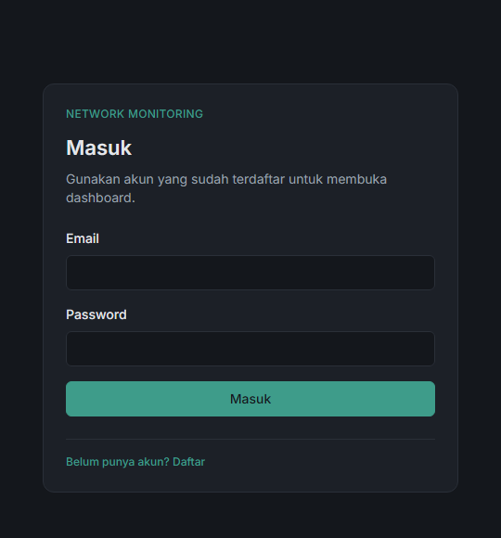
Gambar 2.1 Halaman login NetOps Monitor

2.2 Registrasi Akun
Jika pengguna belum memiliki akun, pilih tautan Daftar pada halaman login. Isi nama lengkap, email, dan password minimal delapan karakter. Setelah pendaftaran, akun tetap memerlukan persetujuan Admin sebelum dapat membaca data jaringan.
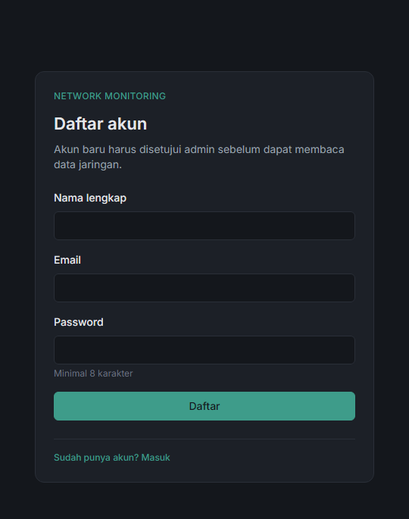
Gambar 2.2 Form registrasi akun pengguna

2.3 Navigasi Utama
Setelah login, menu utama berada pada sidebar kiri. Menu yang tersedia meliputi Dashboard, Traffic, Riwayat, Peringatan, Perangkat, SNMP, Diagnostik LAN, serta Admin untuk pengguna dengan role Admin. Bagian bawah sidebar menampilkan pemilih bahasa, identitas pengguna, role, dan tombol Keluar.
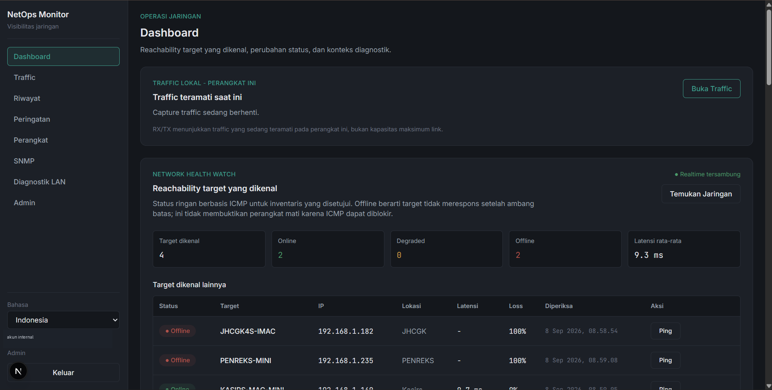
Gambar 2.3 Navigasi utama dan Dashboard setelah login

2.4 Mengganti Bahasa
Langkah | Tindakan
1 | Buka pemilih Bahasa pada bagian bawah sidebar.
2 | Pilih Indonesia atau English.
3 | Tampilan diperbarui dan pilihan bahasa dipertahankan setelah refresh.

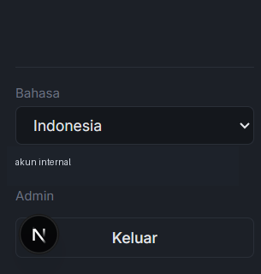
Gambar 2.4 Pemilih bahasa dan area akun pada sidebar
Catatan: Nilai teknis seperti IP Address, MAC Address, hostname, model perangkat, OID, protocol, interface, dan nilai pengukuran tidak diterjemahkan.

2.5 Logout
Untuk mengakhiri sesi, klik tombol Keluar pada bagian bawah sidebar. Pengguna akan diarahkan kembali ke halaman login.

BAB III PANDUAN CEPAT BERDASARKAN KEBUTUHAN

3.1 Peta Tugas Cepat
Saya ingin... | Menu utama
Mengetahui kondisi jaringan saat ini | Dashboard
Mengecek perangkat online/offline | Dashboard - Network Health
Menambahkan perangkat | Perangkat
Mengaktifkan atau mengelola Health Watch | Perangkat - Kelola Health Watch
Mencari perangkat pada LAN | Dashboard - Temukan Jaringan
Melihat traffic secara live | Traffic
Menambahkan perangkat ke monitoring SNMP | SNMP
Melihat host yang diamati target SNMP | SNMP - Observed LAN Hosts
Menjalankan troubleshooting koneksi | Diagnostik LAN
Melihat hasil pemeriksaan sebelumnya | Riwayat
Melihat alert aktif | Peringatan
Mengelola akun dan role | Admin

3.2 Mengecek Kondisi Jaringan
Langkah | Tindakan
1 | Buka Dashboard.
2 | Periksa ringkasan Network Health: target dikenal, Online, Degraded, Offline, dan latensi rata-rata.
3 | Pilih target untuk membaca latency, packet loss, waktu pemeriksaan, dan informasi lain yang tersedia.
4 | Gunakan Riwayat atau Diagnostik LAN bila diperlukan analisis lebih lanjut.

Interpretasi: Status Offline berarti target melewati ambang kegagalan ICMP. Hal ini tidak selalu membuktikan perangkat mati karena ICMP dapat diblokir oleh firewall atau kebijakan jaringan.

3.3 Menambahkan Perangkat ke Device Inventory
Langkah | Tindakan
1 | Buka menu Perangkat.
2 | Isi IPv4 address dan Nama perangkat. Tipe perangkat, Lokasi, dan Catatan bersifat opsional.
3 | Klik Tambahkan perangkat.
4 | Pastikan perangkat muncul pada daftar Device Inventory.

Catatan: Menambahkan Device hanya menyimpan identitas perangkat. Tindakan ini tidak otomatis menjalankan Discovery, Health Watch, ping, atau SNMP.

3.4 Mengaktifkan Health Watch
Langkah | Tindakan
1 | Pada daftar Perangkat, pilih Kelola Health Watch pada perangkat yang akan dipantau.
2 | Pilih runner dan tentukan interval, timeout, ambang kegagalan/pemulihan, latency, serta loss.
3 | Aktifkan checkbox Aktif dan, bila diperlukan, tandai Target kritis.
4 | Klik Tambahkan target atau Simpan perubahan sesuai kondisi konfigurasi.

3.5 Menonaktifkan atau Menghapus Health Watch
Menonaktifkan Health Watch dan menghapus Health Watch mempunyai efek berbeda. Mengosongkan opsi Aktif hanya menghentikan polling, tetapi konfigurasi tetap tersimpan. Tombol Hapus Health Watch menghapus konfigurasi monitoring dan melepaskan dependency terhadap Device Inventory.
Penting: Jika perangkat akan dihapus dari Device Inventory, konfigurasi Health Watch harus benar-benar dihapus (Remove/Hapus Health Watch), bukan hanya dinonaktifkan.

3.6 Menghapus Perangkat dengan Urutan yang Benar
Urutan | Tindakan
1 | Buka Perangkat dan pilih Kelola Health Watch.
2 | Hapus konfigurasi Health Watch jika masih ada.
3 | Buka SNMP dan hapus Managed SNMP Target yang masih mereferensikan perangkat, jika ada.
4 | Kembali ke Perangkat.
5 | Klik Hapus perangkat dan konfirmasi penghapusan.

Perhatian: Device delete diblokir selama masih ada konfigurasi Health Watch atau Managed SNMP Target yang mereferensikannya. Menonaktifkan Health Watch saja tidak melepaskan dependency.

3.7 Network Discovery
Langkah | Tindakan
1 | Buka Dashboard dan pilih Temukan Jaringan.
2 | Pilih runner yang tersedia.
3 | Jalankan Discovery dan tunggu proses selesai.
4 | Gunakan hasil untuk inspeksi, pemberian identitas, atau penambahan ke Health Watch sesuai aksi yang tersedia.

Batasan: Discovery bersifat bounded dan on-demand. Hasil Discovery tidak otomatis menjadi Device Inventory, bukan port scan, bukan vulnerability scan, dan bukan topology discovery.

3.8 Melihat Traffic Live
Langkah | Tindakan
1 | Buka menu Traffic.
2 | Pilih runner dan durasi capture yang diizinkan.
3 | Klik Mulai capture.
4 | Baca RX/TX, packet rate, active flow, percakapan, dan top talker.
5 | Hentikan capture jika pemeriksaan selesai atau tunggu batas waktu otomatis.

Batasan: Traffic Live hanya menunjukkan traffic yang terlihat oleh interface perangkat runner (This Device), bukan seluruh LAN dan bukan available bandwidth.

3.9 Menambahkan Managed SNMP Target
Langkah | Tindakan
1 | Pastikan Device/Network Node sudah ada pada Device Inventory.
2 | Buka SNMP dan bagian konfigurasi target terkelola.
3 | Pilih node inventory dan runner, kemudian tentukan versi SNMP, port, interval, profile reference, threshold, serta status Aktif.
4 | Simpan target dan tunggu polling.
5 | Periksa latest status, last poll, system identity, uptime, dan interface telemetry.

Keamanan: Form menggunakan credential profile reference. Password, community, authentication password, dan privacy password tidak dimasukkan ke dalam manual dan tidak boleh terlihat pada screenshot.

3.10 Observed LAN Hosts
Langkah | Tindakan
1 | Buka SNMP dan pilih target yang memiliki telemetry.
2 | Buka Observed LAN Hosts.
3 | Gunakan Search untuk nama, NetBIOS, IP, atau MAC.
4 | Gunakan filter All, Named, Unnamed, Fresh, atau Stale.
5 | Klik header Device untuk A-Z/Z-A atau IP Address untuk urutan IPv4 numerik ascending/descending.

Interpretasi: Named berarti host memiliki nama inventory atau nama NetBIOS. Neighbor evidence bukan bukti hubungan fisik, switch-port membership, atau topology.

3.11 Menjalankan LAN Diagnostics
Langkah | Tindakan
1 | Buka Diagnostik LAN.
2 | Pilih source, target resmi, dan durasi yang tersedia.
3 | Pastikan preflight menunjukkan kesiapan yang diperlukan.
4 | Klik Run diagnostic/Jalankan.
5 | Baca hasil upload, download, retransmit, hop yang merespons, latency, packet loss, dan interpretasi.

Perhatian: iperf3 menghasilkan traffic aktif. Jalankan hanya pada target yang disiapkan dan diizinkan. MTR/iperf3 dapat tidak tersedia tergantung capability runner.

3.12 Riwayat, Peringatan, dan Admin
Menu Riwayat digunakan untuk meninjau Network Health Events dan Diagnostic History. Menu Peringatan menampilkan alert Network Health aktif yang belum resolved. Menu Admin hanya tersedia bagi Admin dan digunakan untuk mengubah role serta status akses pengguna lain.

BAGIAN B - PANDUAN FITUR / FEATURE REFERENCE

BAB IV DASHBOARD

4.1 Fungsi Dashboard
Dashboard berfungsi sebagai ringkasan kondisi jaringan. Halaman ini menggabungkan status Traffic lokal, Network Health Watch, trend kesehatan, Reachability Map, event perubahan status, dan ringkasan diagnostik terbaru. Gunakan halaman ini untuk menentukan area mana yang memerlukan pemeriksaan lebih lanjut.
Gambar 4.1 Dashboard NetOps Monitor

4.2 Network Health
Network Health menampilkan jumlah target yang dikenal, status Online, Degraded, dan Offline, serta latensi rata-rata. Daftar target menampilkan IP, lokasi, latency, packet loss, waktu pemeriksaan, dan aksi seperti Ping bila role serta capability mengizinkan.
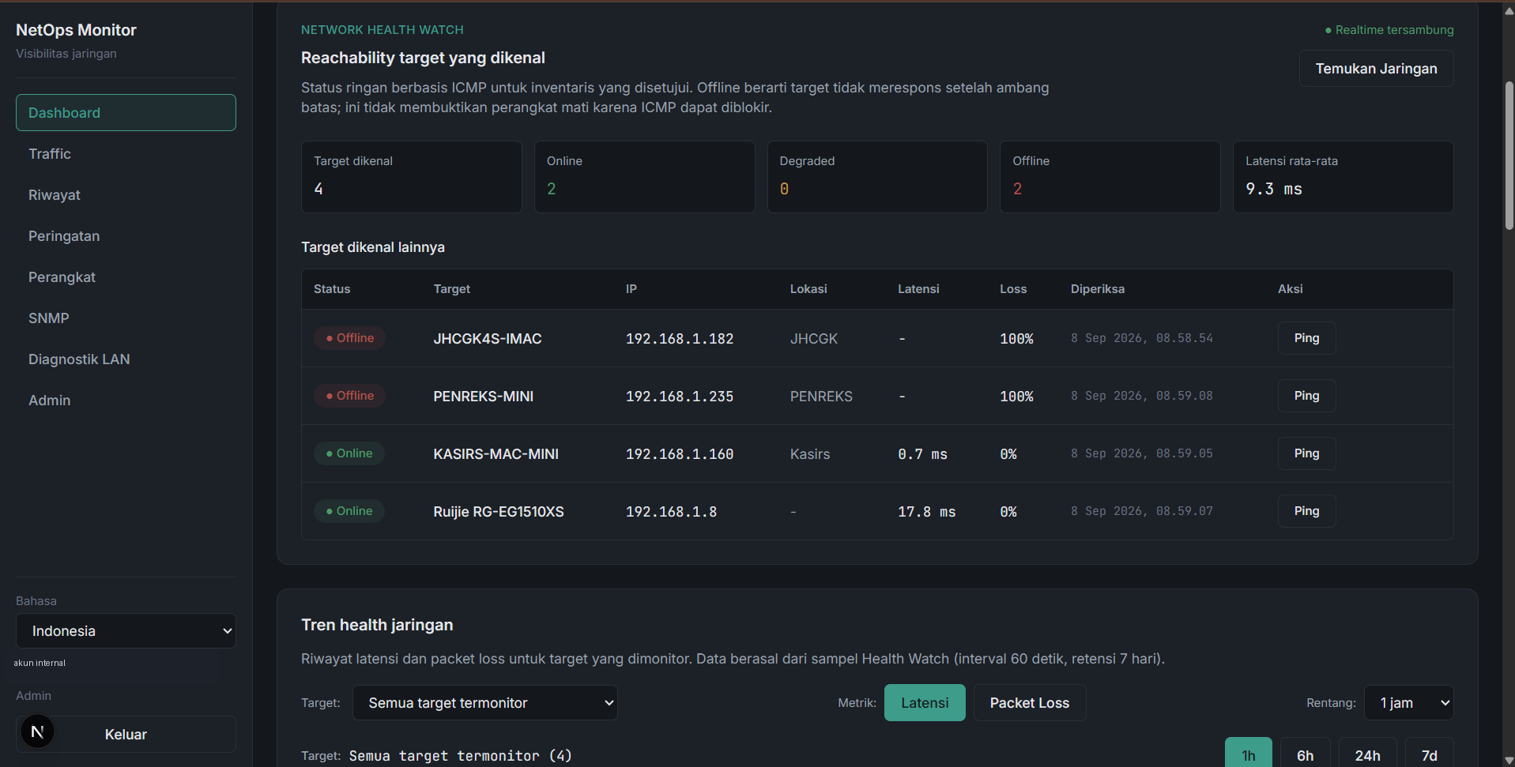
Gambar 4.2 Ringkasan dan daftar target Network Health

4.3 Health Trends
Health Trends membantu melihat perubahan latency, loss, dan status target sepanjang rentang waktu yang dipilih. Gunakan grafik untuk melihat pola perubahan, bukan sebagai satu-satunya bukti akar masalah.
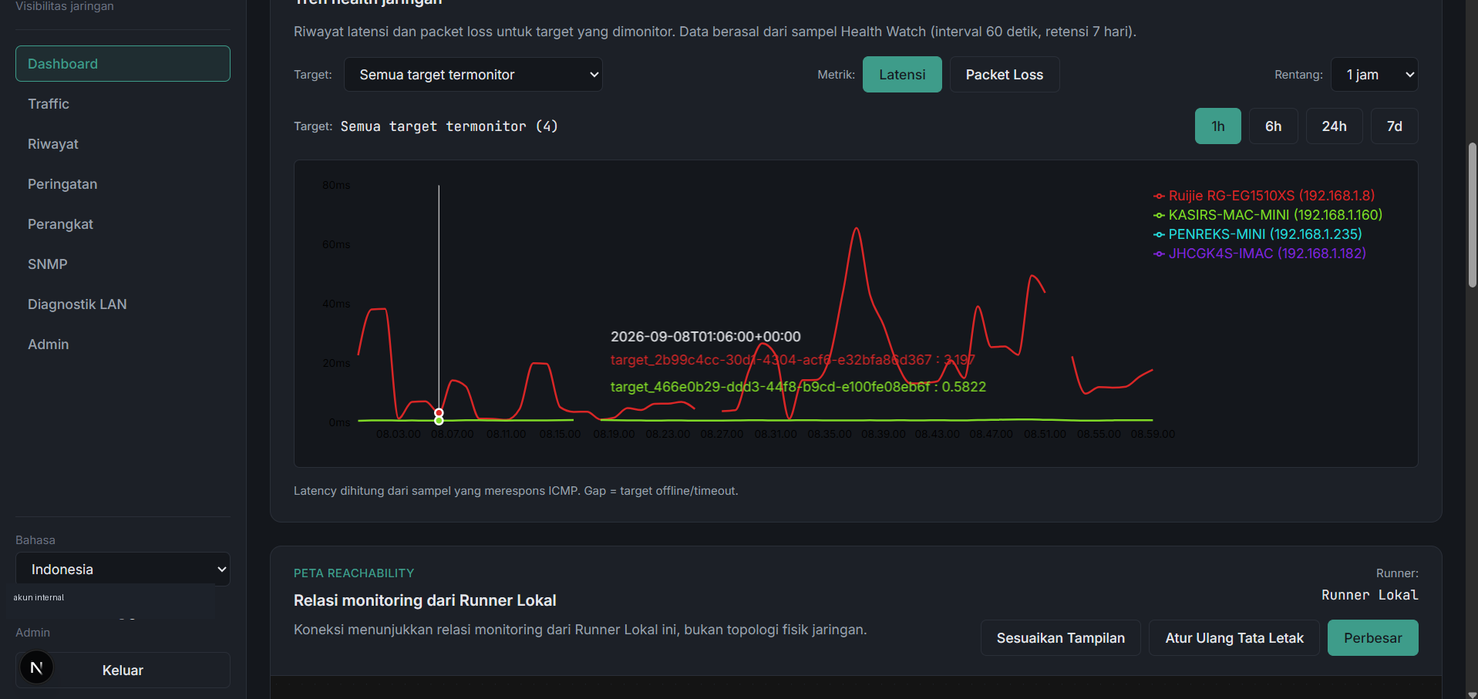
Gambar 4.3 Tren kesehatan jaringan

4.4 Reachability Map
Reachability Map memberikan representasi hubungan reachability yang diketahui sistem. Warna/status membantu membedakan target yang merespons dan yang bermasalah. Peta ini tidak boleh diperlakukan sebagai topology fisik jaringan.
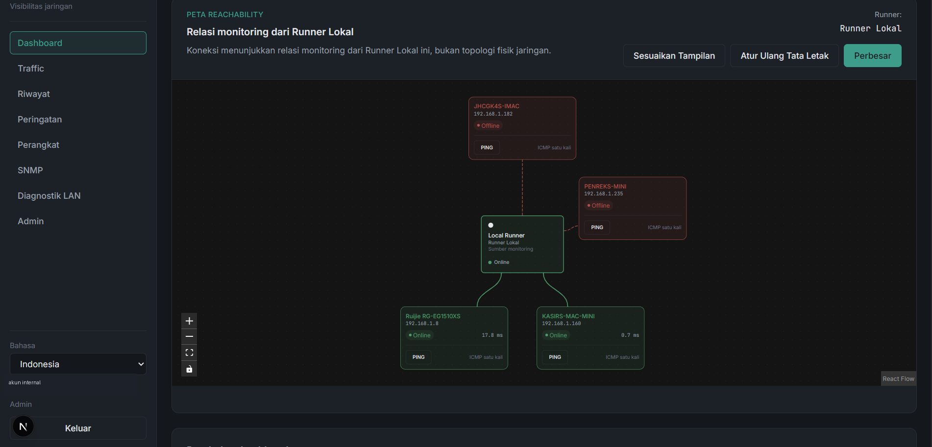
Gambar 4.4 Reachability Map pada Dashboard

4.5 Event dan Ringkasan Diagnostics
Bagian Perubahan health terbaru menampilkan event seperti target tidak merespons ICMP, degraded, dan recovered. Ringkasan Diagnostik LAN menampilkan pengukuran on-demand terbaru serta tautan ke workspace diagnostik.
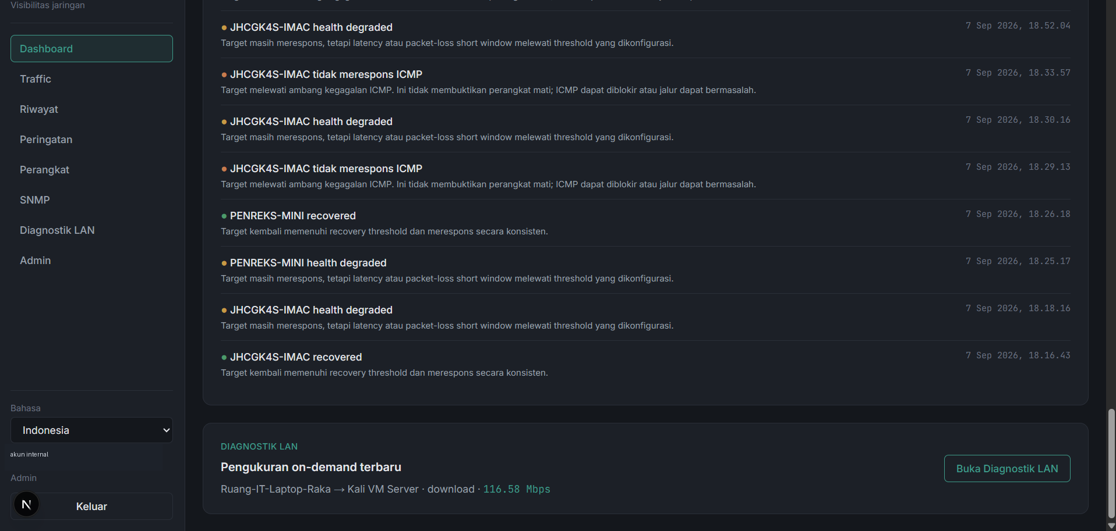
Gambar 4.5 Perubahan health dan pengukuran on-demand terbaru

BAB V TRAFFIC

5.1 Fungsi Traffic Live
Traffic Live memberikan visibilitas near-real-time terhadap metadata traffic yang terlihat pada interface runner. Capture bersifat header/metadata oriented; payload, URL, credential, dan PCAP tidak disimpan oleh fitur ini.
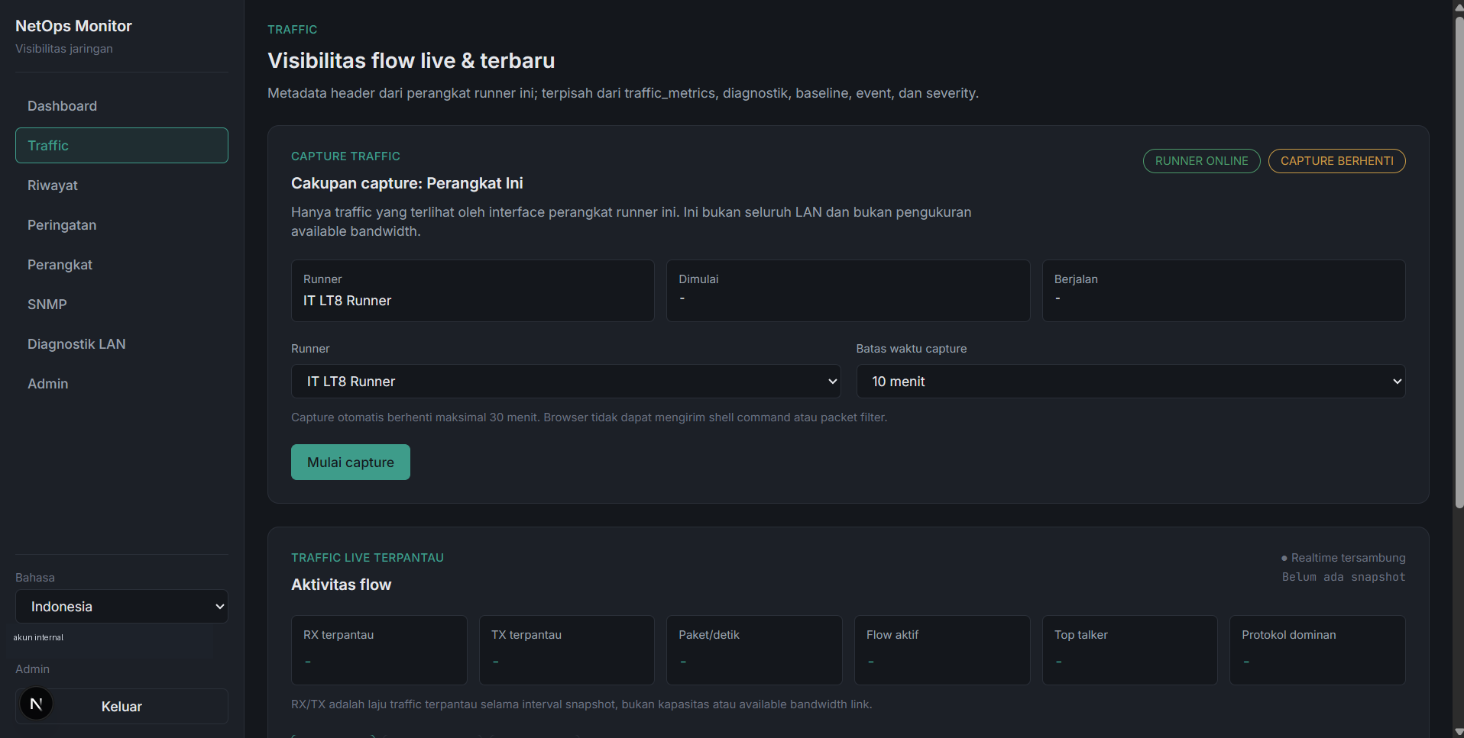
Gambar 5.1 Konfigurasi dan status Traffic Live

5.2 Metrik dan Daftar Flow
Metrik utama meliputi RX, TX, packet rate, active flow, top talker, serta protocol. Tab Flow Live digunakan untuk melihat komunikasi individual yang teramati. Search dan filter membantu mempersempit hasil.
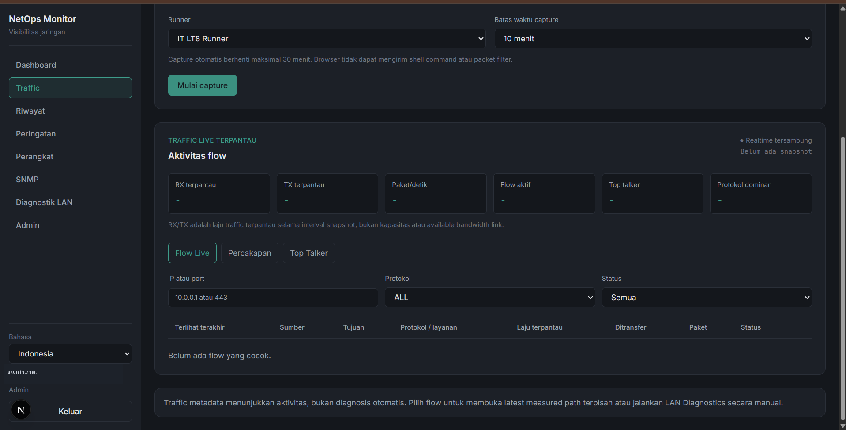
Gambar 5.2 Active flow dan filter Traffic Live

5.3 Percakapan dan Top Talker
Tab Percakapan mengelompokkan komunikasi antar-endpoint, sedangkan Top Talker membantu melihat endpoint dengan aktivitas relatif tinggi pada periode capture. Data ini menjelaskan traffic yang terlihat oleh perangkat runner, bukan kapasitas maksimum link.
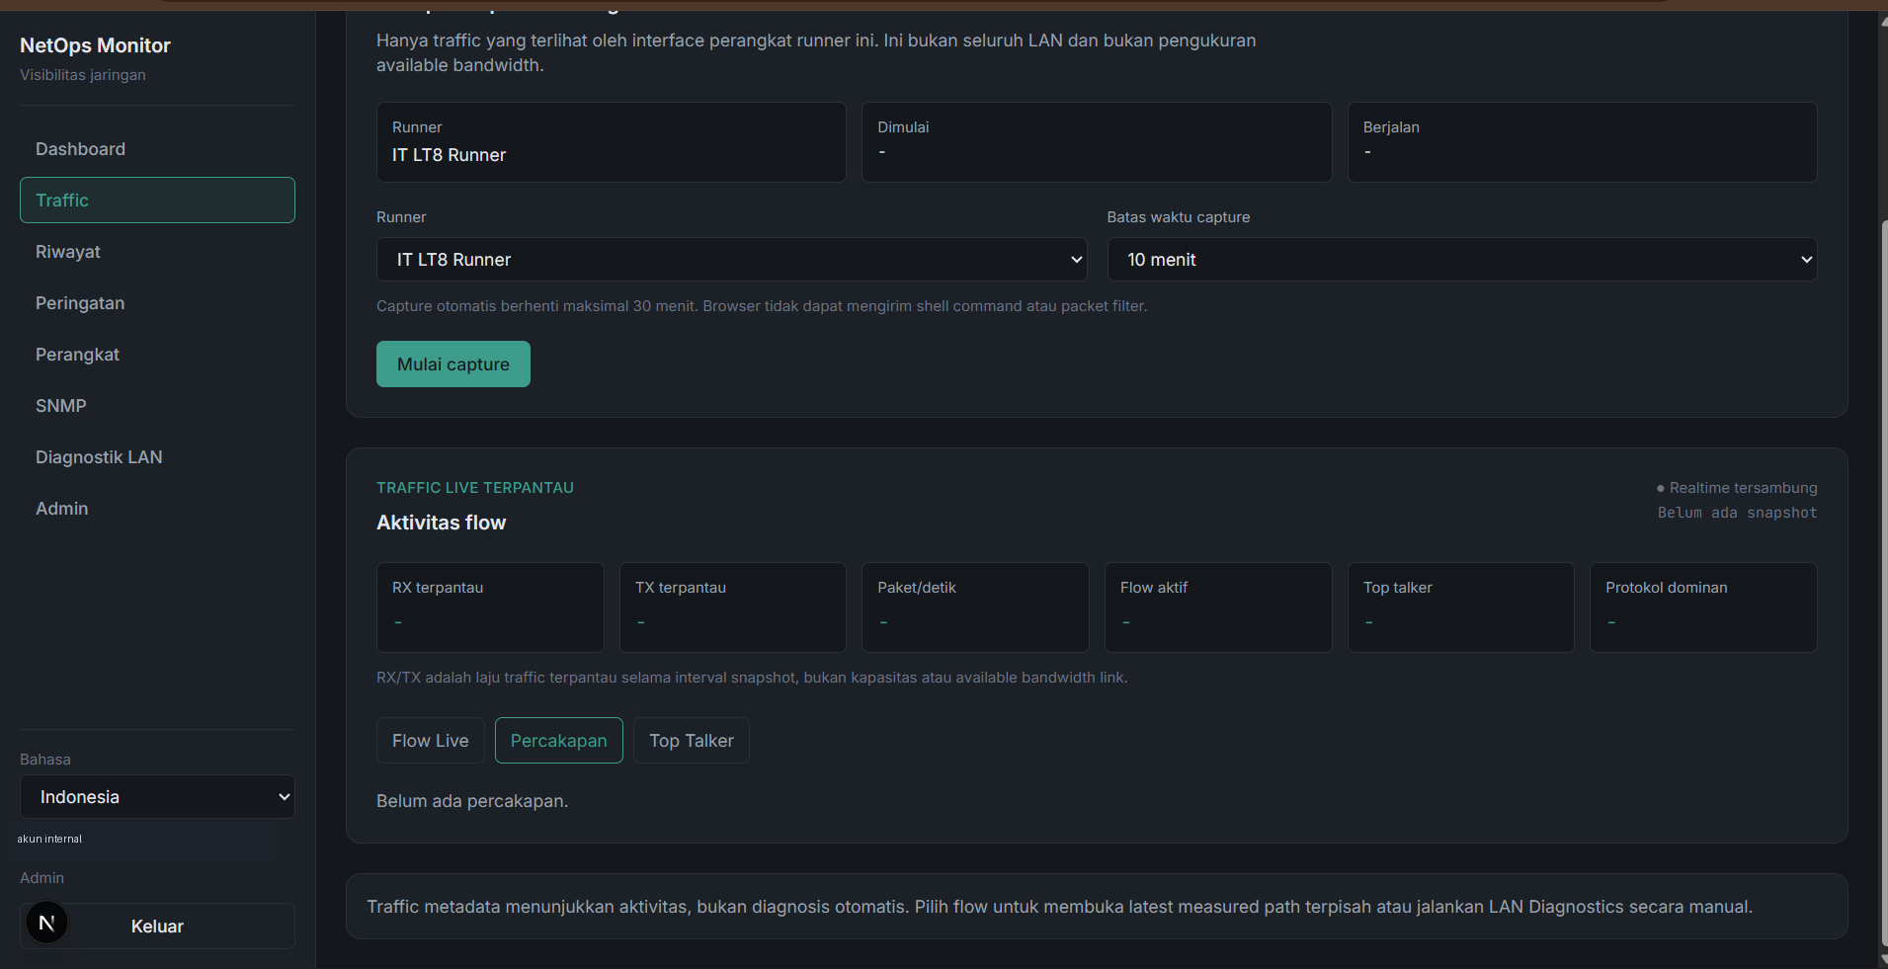
Gambar 5.3 Tab Percakapan pada Traffic Live
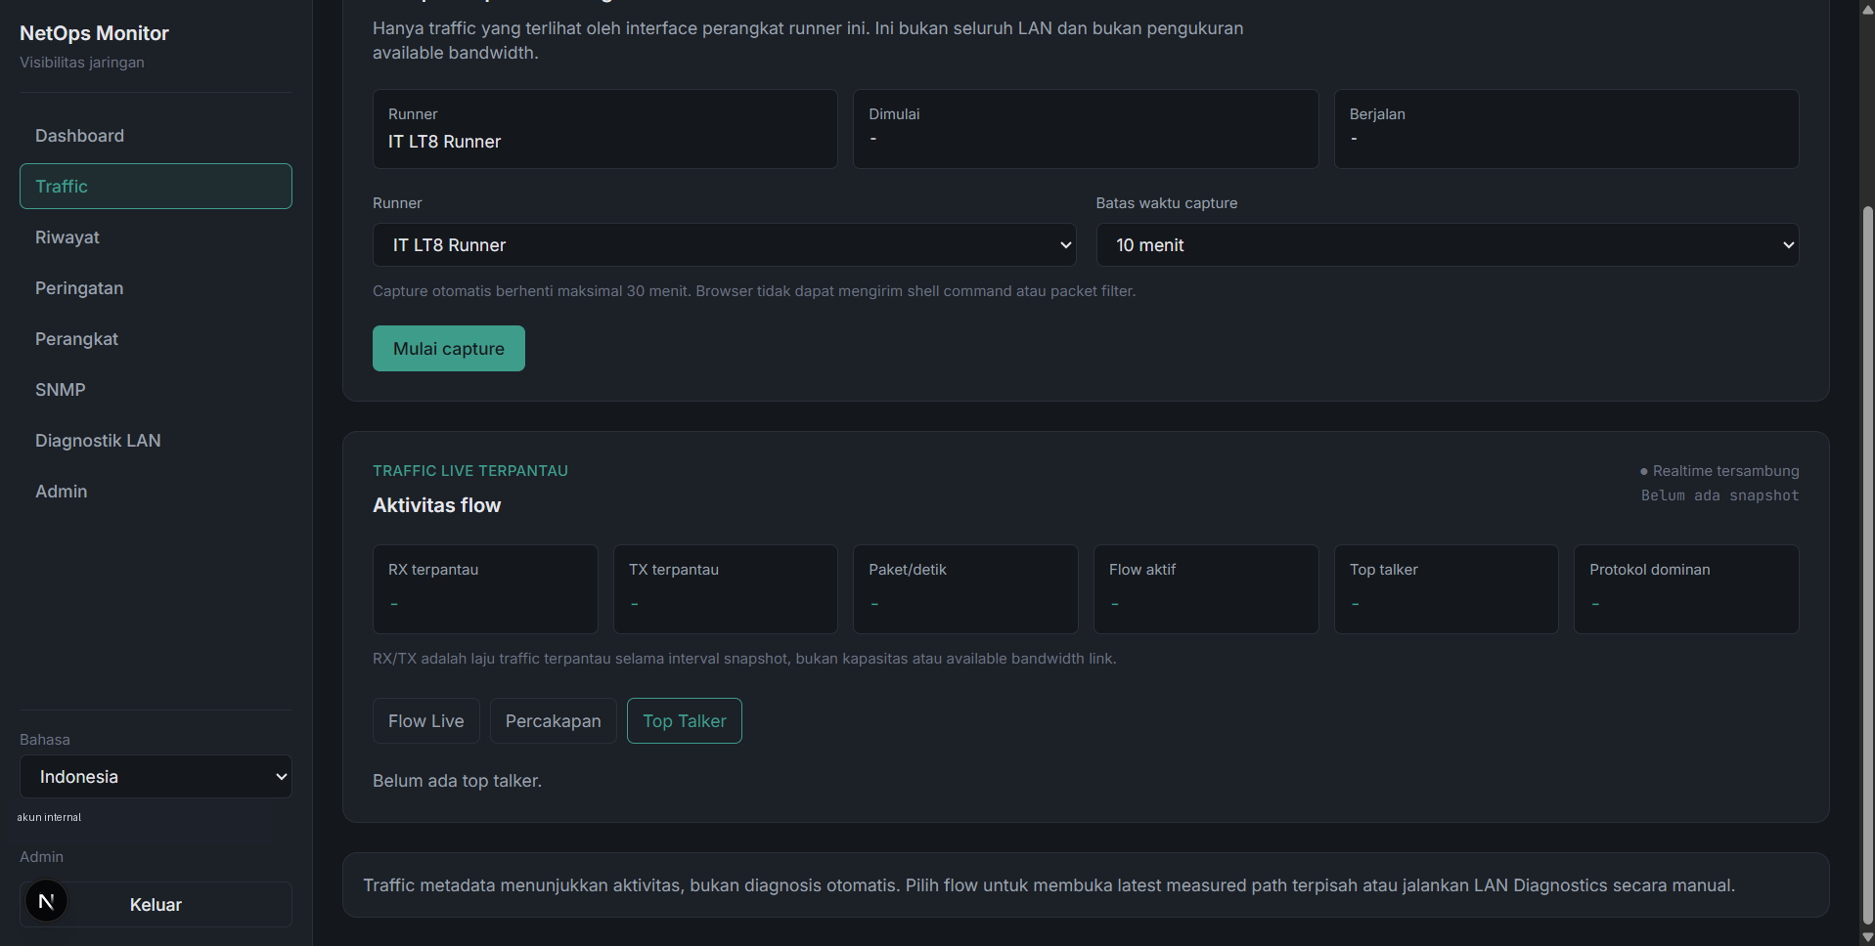
Gambar 5.4 Tab Top Talker pada Traffic Live

BAB VI HISTORY / RIWAYAT

6.1 Diagnostic History
Diagnostic History menyimpan hasil pengujian LAN Diagnostics agar dapat dibandingkan dari waktu ke waktu. Pengguna dapat memfilter berdasarkan source, target, connection, dan periode. Grafik dan ringkasan membantu melihat perubahan hasil upload/download dan sesi pengujian.
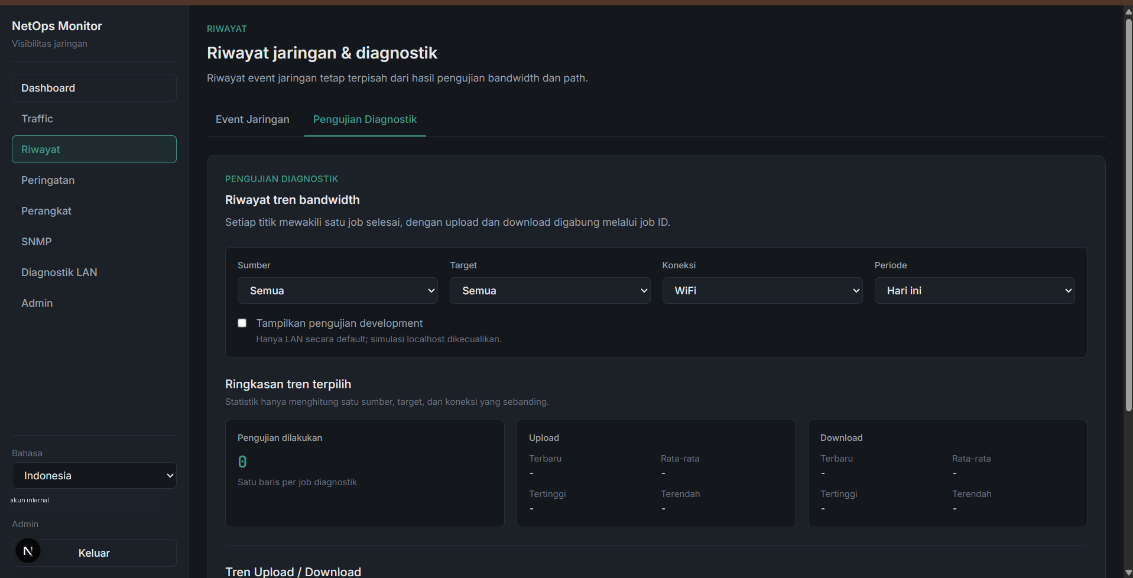
Gambar 6.1 Diagnostic History dan filter riwayat

6.2 Network Health Events
Tab Network Health Events menampilkan riwayat perubahan status target, termasuk event tidak merespons, degraded, dan recovered. Timestamp mengikuti locale/browser aktif.
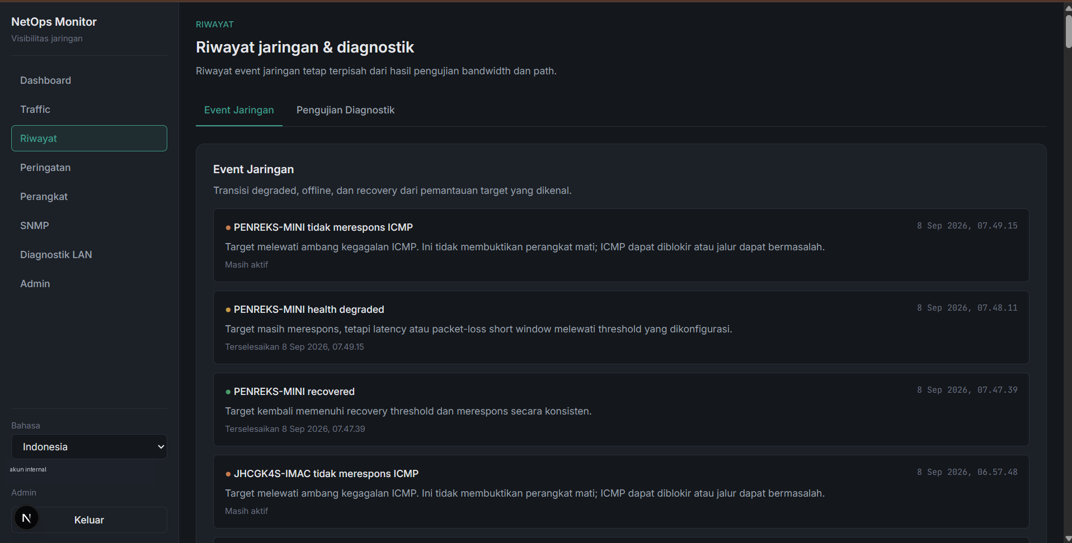
Gambar 6.2 Riwayat event Network Health

BAB VII ALERTS / PERINGATAN

7.1 Fungsi Peringatan
Peringatan menampilkan event Network Health aktif yang belum resolved. Setiap item memberikan severity, judul, deskripsi, dan waktu kejadian. Pada implementasi yang diaudit, halaman ini bersifat read-only dan tidak menyediakan aksi acknowledge/resolve dari halaman Peringatan.
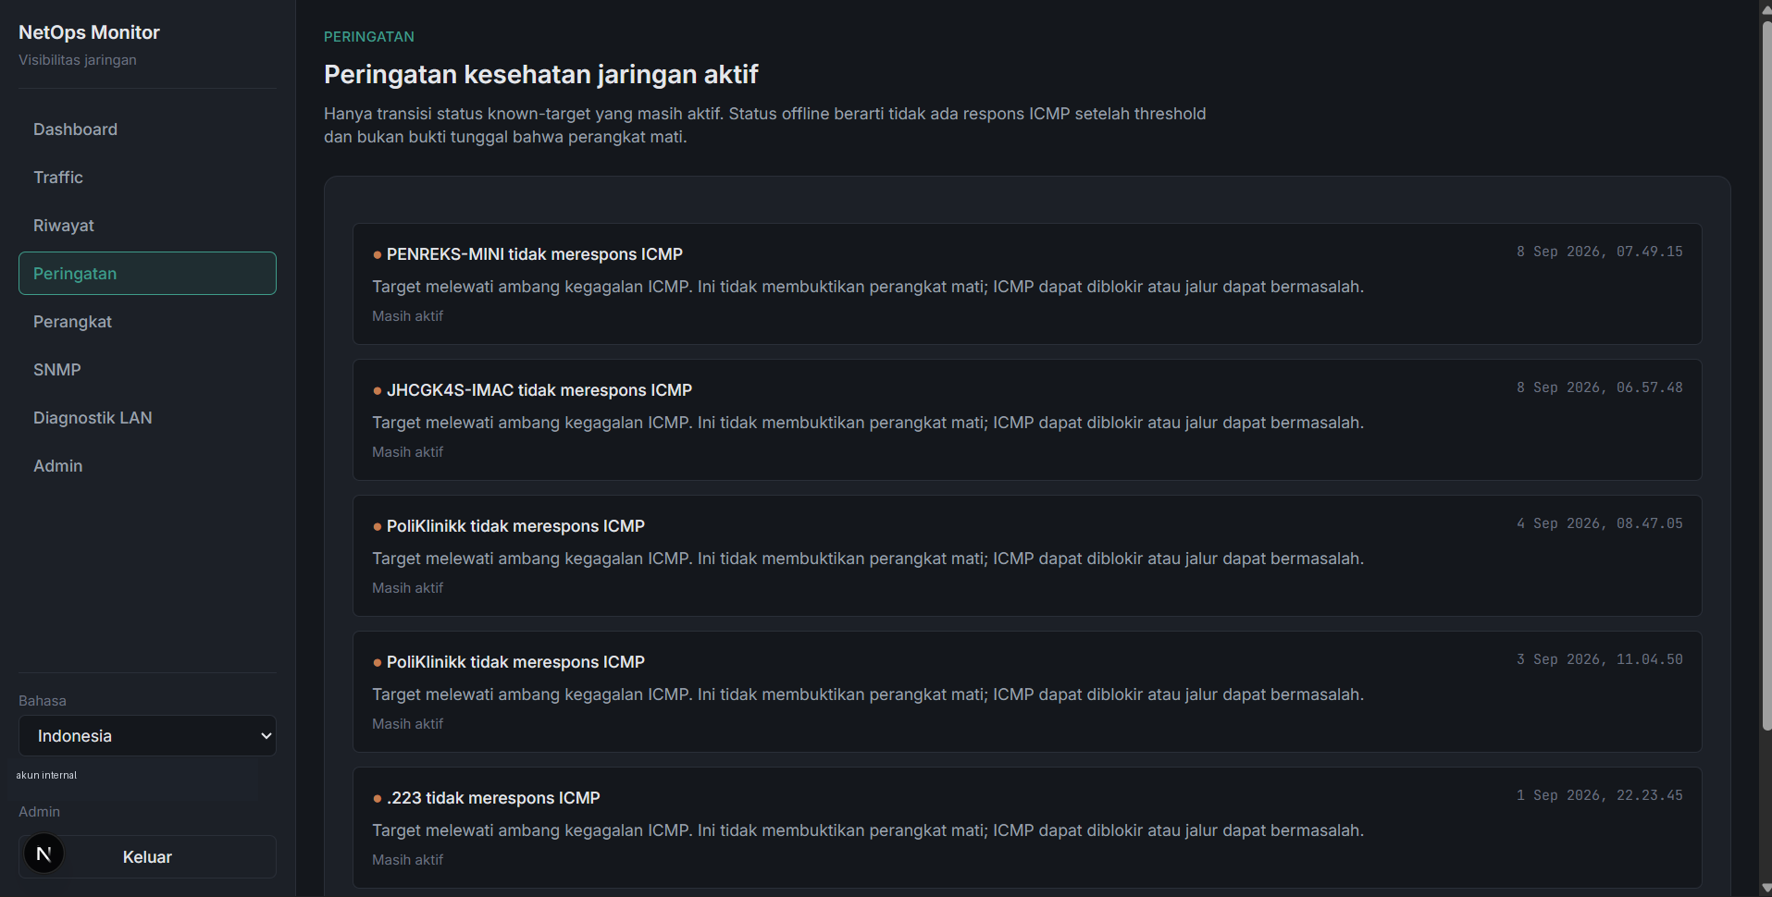
Gambar 7.1 Daftar peringatan Network Health aktif

BAB VIII DEVICES / PERANGKAT DAN HEALTH WATCH

8.1 Device Inventory
Device Inventory merupakan sumber identitas perangkat yang dapat direferensikan oleh Health Watch, Managed SNMP, dan Device Inspector. IPv4 dan nama wajib ketika menambahkan perangkat; tipe, lokasi, dan catatan bersifat opsional.
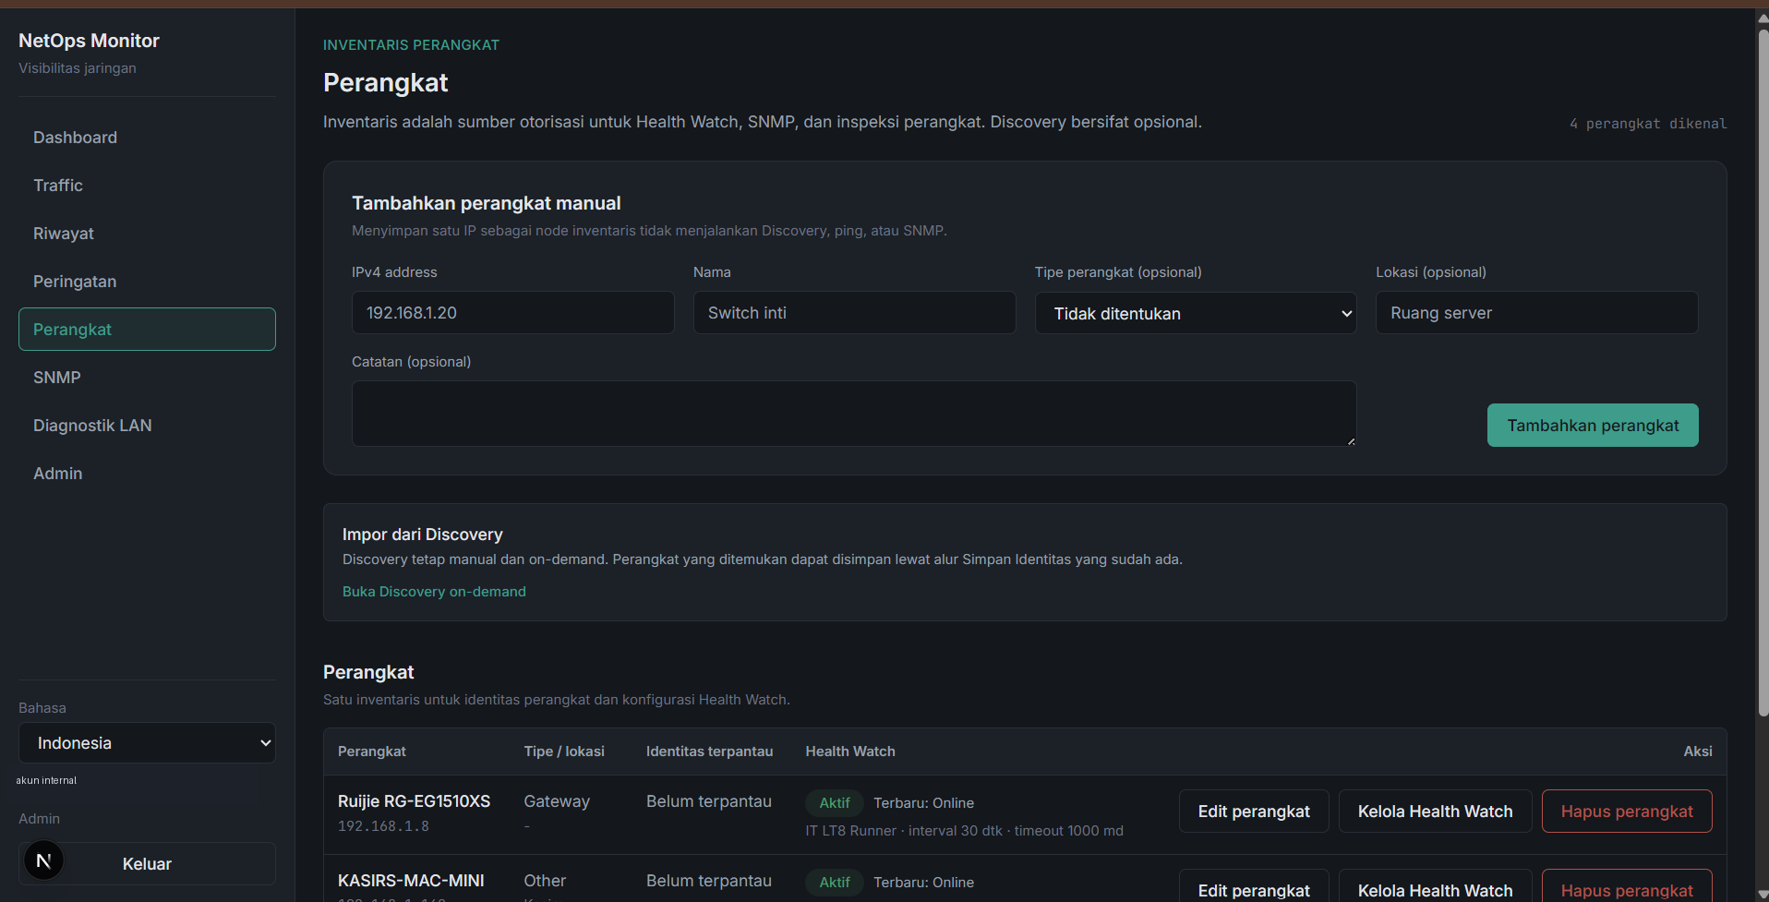
Gambar 8.1 Device Inventory dan form penambahan perangkat
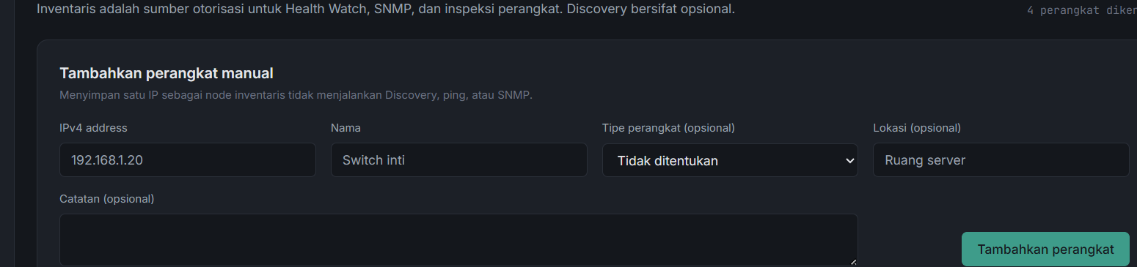
Gambar 8.2 Detail form penambahan Device Inventory

8.2 Aksi pada Perangkat
Admin dan Operator dapat mengubah informasi perangkat, membuka Kelola Health Watch, serta menghapus perangkat. Viewer hanya membaca. IP pada entry existing diperlakukan sebagai identitas tetap pada form edit yang diaudit.
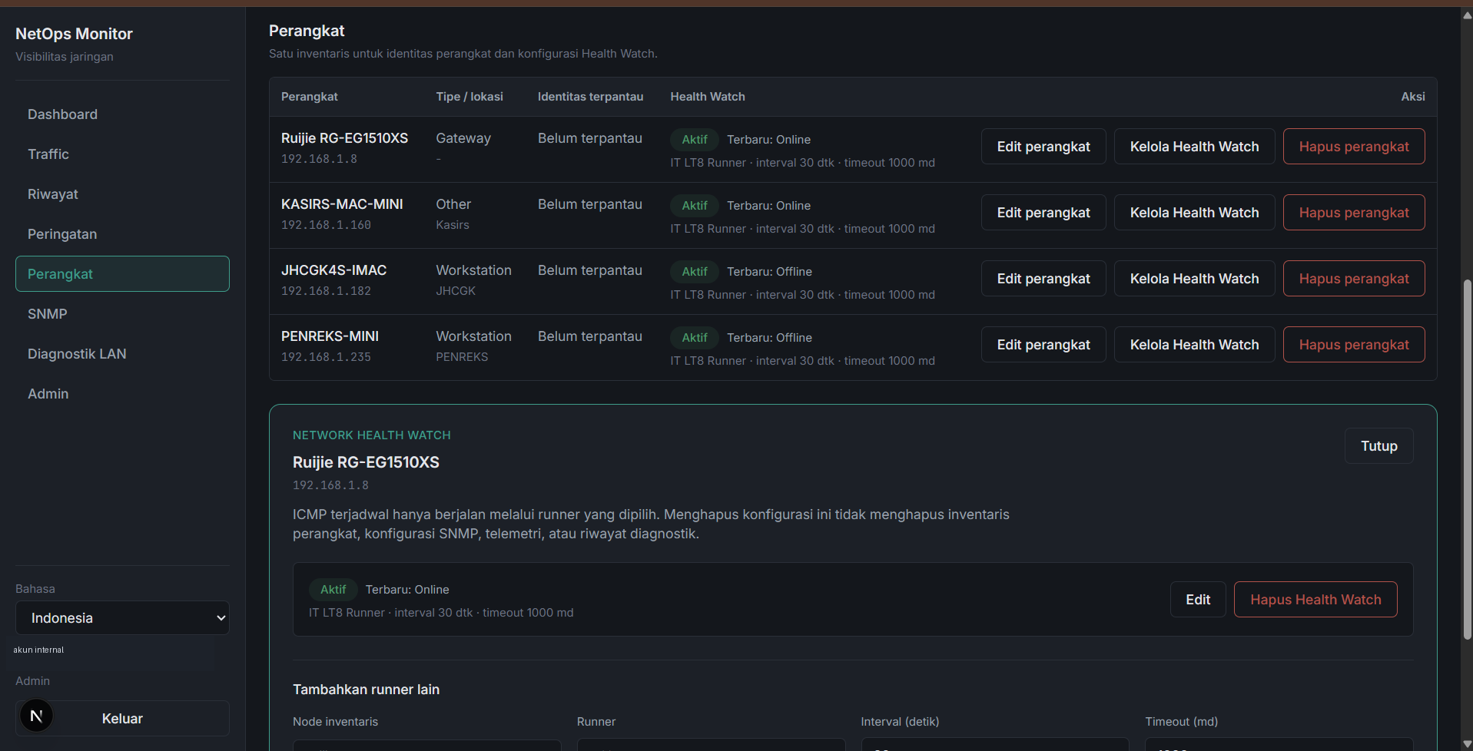
Gambar 8.3 Daftar perangkat dan aksi pengelolaan

8.3 Health Watch
Health Watch menjalankan pemeriksaan ICMP terjadwal melalui runner yang dipilih. Parameter meliputi interval, timeout, kegagalan menuju offline, keberhasilan menuju recovery, peringatan latency, peringatan loss, status Aktif, dan Target kritis.
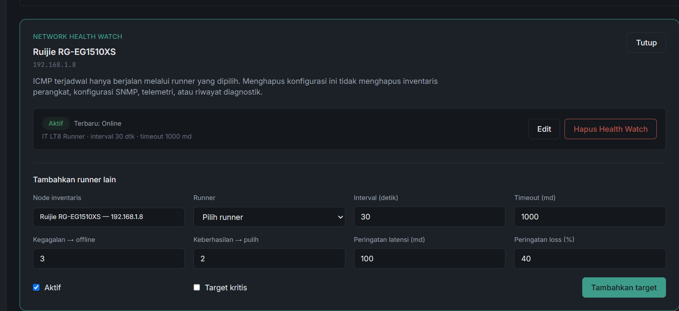
Gambar 8.4 Pengelolaan konfigurasi Health Watch

8.4 Disable, Remove, dan Penghapusan Device
Menghapus centang Aktif hanya menghentikan polling, tetapi konfigurasi Health Watch tetap ada. Untuk melepaskan dependency sebelum Device dihapus, gunakan Hapus Health Watch. Apabila Device juga direferensikan Managed SNMP Target, target SNMP tersebut harus dihapus terlebih dahulu.
Tahap | Urutan aman sebelum Hapus perangkat
1 | Hapus/Remove konfigurasi Health Watch.
2 | Hapus Managed SNMP Target terkait jika ada.
3 | Kembali ke Device Inventory.
4 | Pilih Hapus perangkat dan konfirmasi.

Penting: Konfigurasi Health Watch yang hanya Disabled tetap menjadi dependency. Jangan mencoba mengandalkan cascade database untuk melewati urutan UI.

BAB IX SNMP / MANAGED TELEMETRY

9.1 Fungsi Managed SNMP
Workspace SNMP digunakan untuk telemetry read-only terhadap perangkat yang telah dikenal sebagai Device/Network Node. Fitur menampilkan jumlah perangkat terkelola, status terbaru, kesalahan polling, jumlah interface, system identity, uptime, dan telemetry interface.
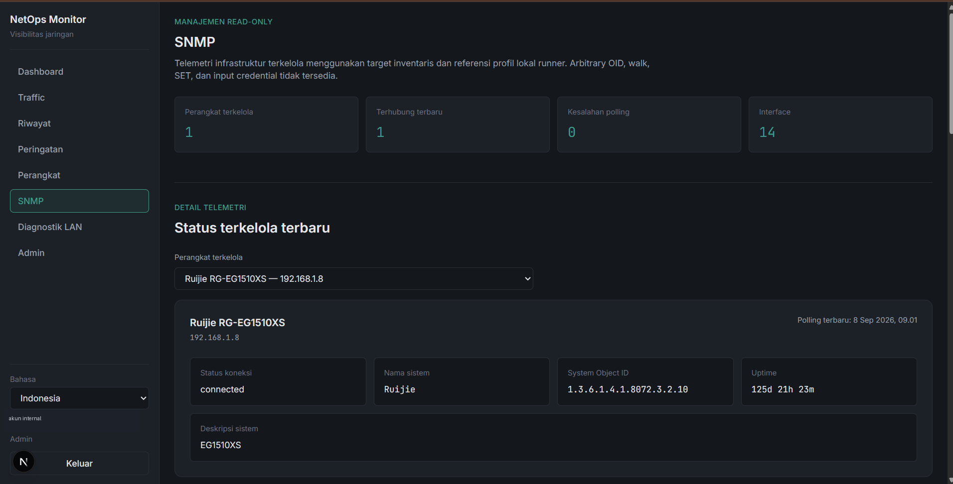
Gambar 9.1 Status terkelola terbaru pada workspace SNMP

9.2 Interface Telemetry
Tabel interface menampilkan state, traffic RX/TX, utilization, error/discard, dan data lain yang tersedia. Interface logical tidak otomatis berarti port switch fisik, sehingga interpretasi harus disesuaikan dengan jenis perangkat dan konteks interface.
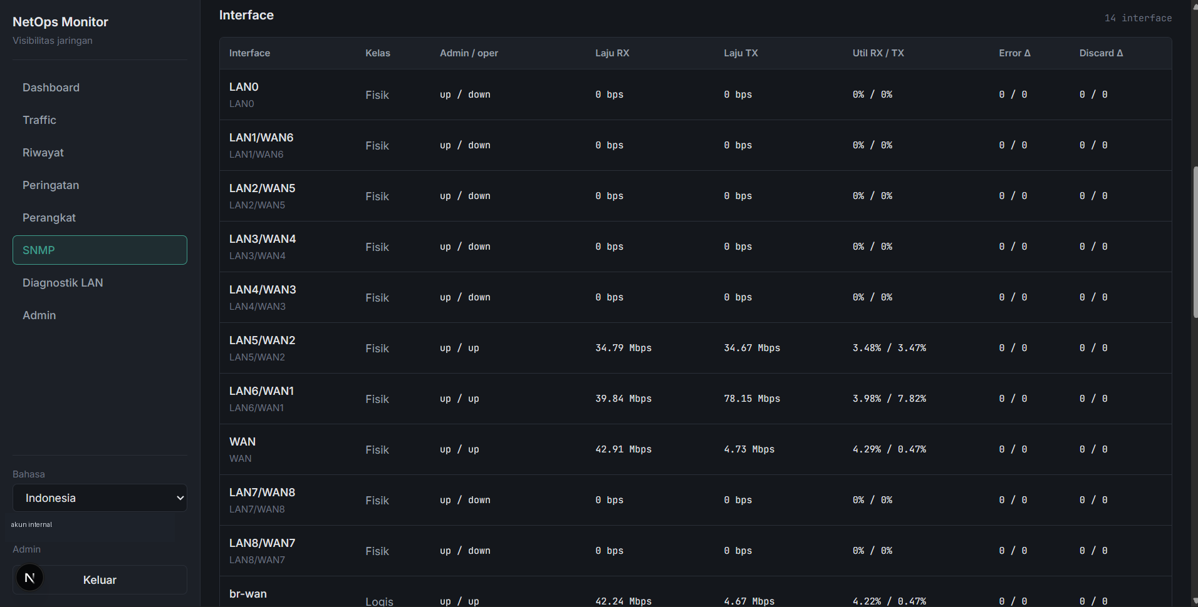
Gambar 9.2 Telemetry interface Managed SNMP

9.3 Menambahkan Managed SNMP Target
Managed SNMP Target dibuat dari node yang sudah ada pada Device Inventory. Form meminta node inventory, runner, versi SNMP, port, interval polling, credential profile reference, threshold, dan status Aktif. Secret SNMP tidak dimasukkan ke antarmuka manual book.
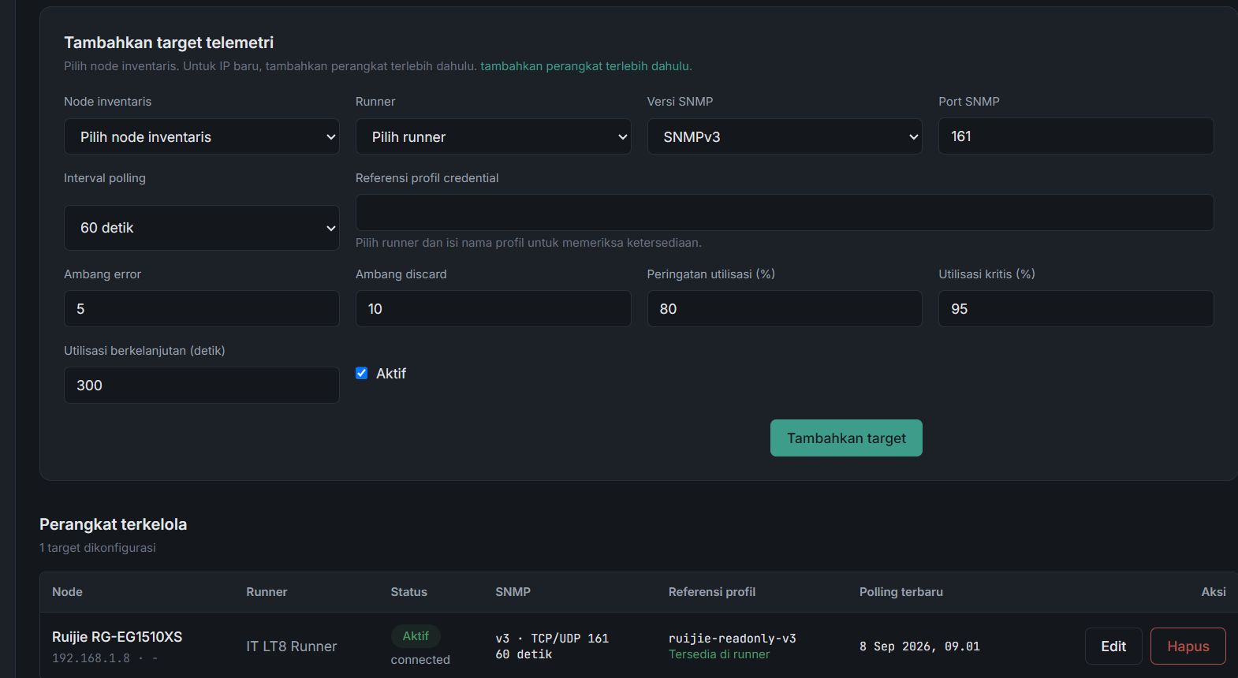
Gambar 9.3 Form penambahan Managed SNMP Target

9.4 Hubungan Device dan SNMP Target
Device Inventory dan Managed SNMP Target adalah konsep yang terpisah. Menambah Device tidak otomatis mengaktifkan polling SNMP. Menghapus Managed SNMP Target juga tidak menghapus Device atau Health Watch. Sebaliknya, Device tidak dapat dihapus melalui action UI selama target SNMP masih mereferensikannya.
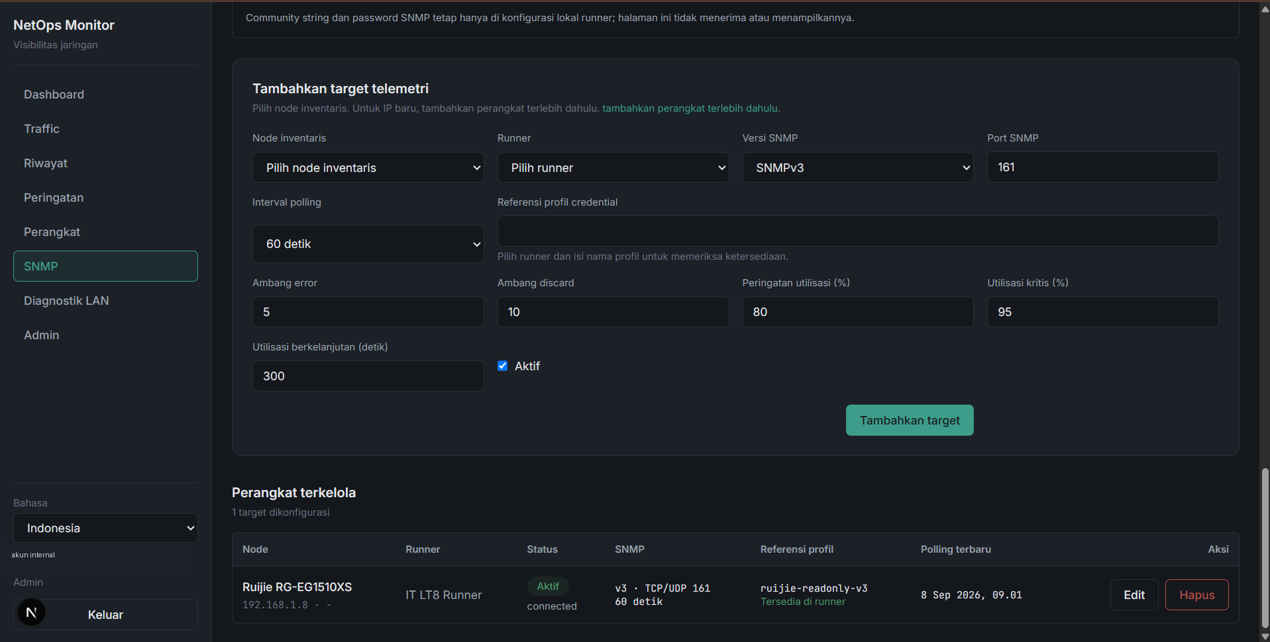
Gambar 9.4 Konfigurasi target dan daftar Managed SNMP Target

BAB X OBSERVED LAN HOSTS

10.1 Fungsi dan Sumber Data
Observed LAN Hosts menampilkan neighbor IPv4 privat yang diamati melalui telemetry Managed SNMP Target. Membership berasal dari evidence telemetry; enrichment NetBIOS hanya melengkapi nama dan tidak menambah host baru ke membership.
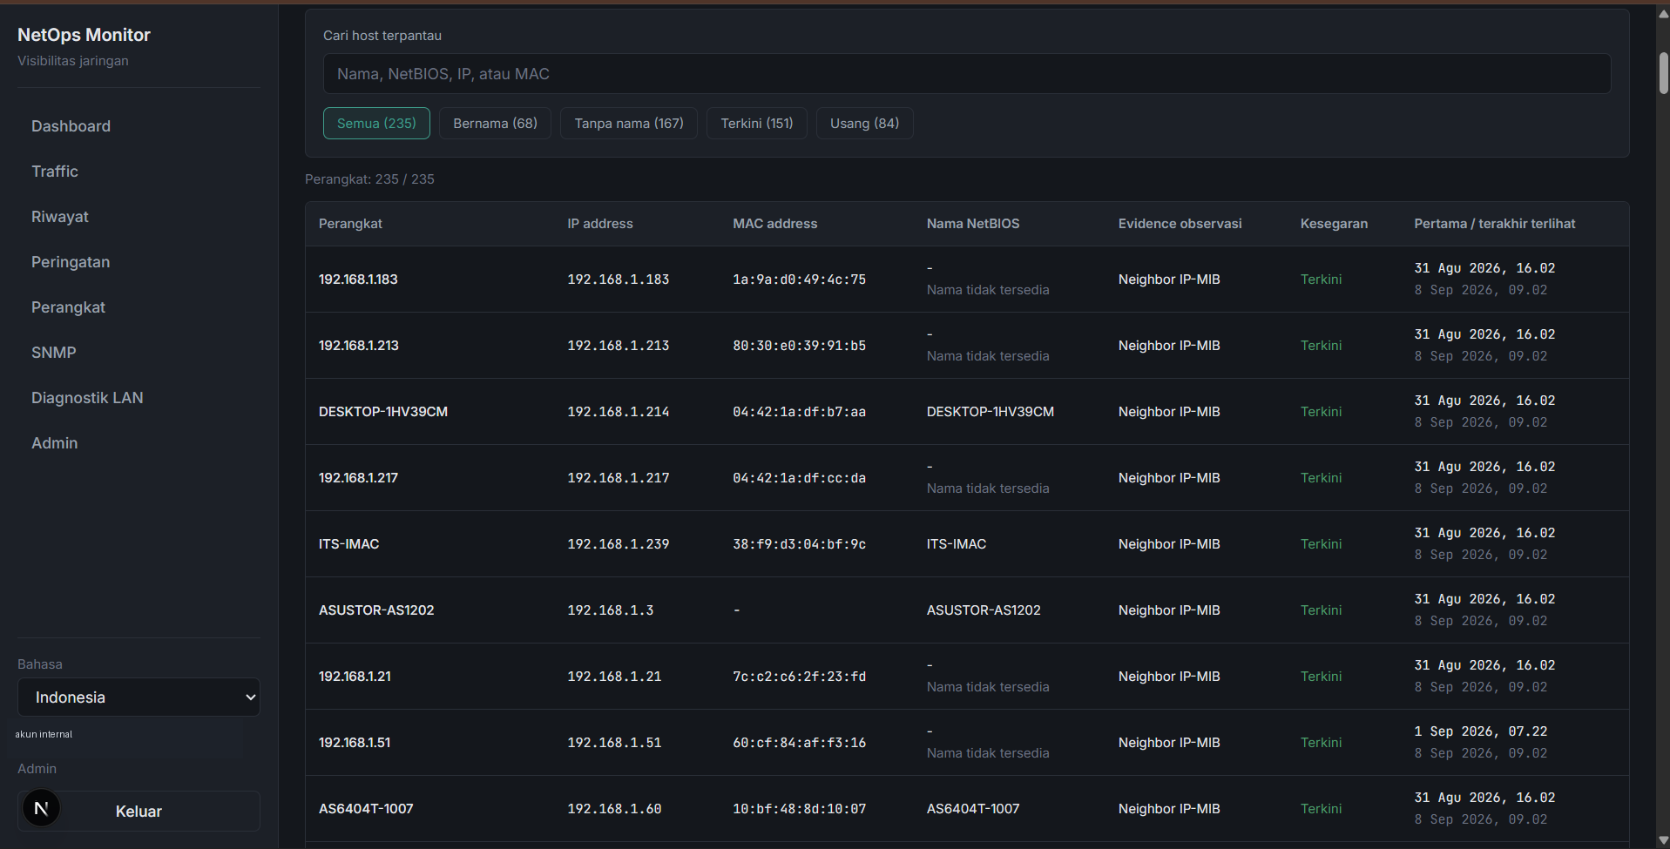
Gambar 10.1 Observed LAN Hosts beserta search dan filter

10.2 Nama, Search, dan Filter
Prioritas display name adalah nama Inventory/Network Node, kemudian nama NetBIOS, lalu IP Address. Search mencakup nama inventory, NetBIOS, IP, dan MAC secara case-insensitive. Filter All menampilkan seluruh data, Named menampilkan host dengan nama inventory atau NetBIOS, Unnamed menampilkan host tanpa keduanya, Fresh untuk status current, dan Stale untuk status stale.

10.3 Sorting Device dan IP
Klik header Device untuk ascending A-Z dan klik kembali untuk descending Z-A. Sorting dilakukan berdasarkan effective display name secara case-insensitive. Klik header IP Address untuk mengurutkan IPv4 secara numerik per octet, bukan sebagai string lexical.
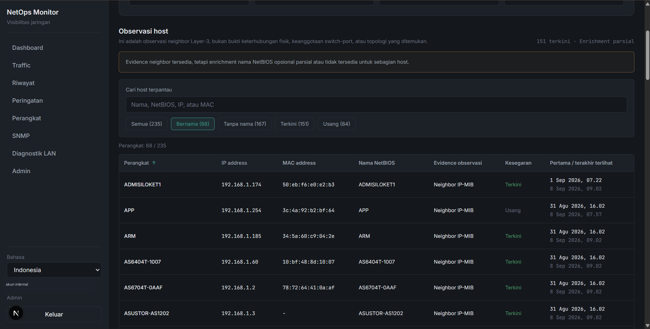
Gambar 10.2 Daftar Observed LAN Hosts dan kolom identitas

10.4 Freshness dan Partial Enrichment
Fresh menunjukkan observasi current, sedangkan Stale menunjukkan observasi lama yang tidak hadir pada observasi current. NetBIOS bersifat optional dan bounded; host yang valid dapat tetap Unnamed. Notice partial enrichment menunjukkan proses pelengkapan nama belum lengkap, bukan berarti neighbor observation tidak valid.
Batasan: Neighbor evidence tidak membuktikan physical attachment, switch-port membership, jalur kabel, access point, atau topology fisik jaringan.

BAB XI LAN DIAGNOSTICS

11.1 Fungsi LAN Diagnostics
LAN Diagnostics menggabungkan preflight, bandwidth dua arah menggunakan iperf3 bila tersedia, MTR/path, latency, packet loss, dan interpretasi hasil dalam satu sesi. Admin dan Operator dapat menjalankan tes; Viewer membaca hasil.
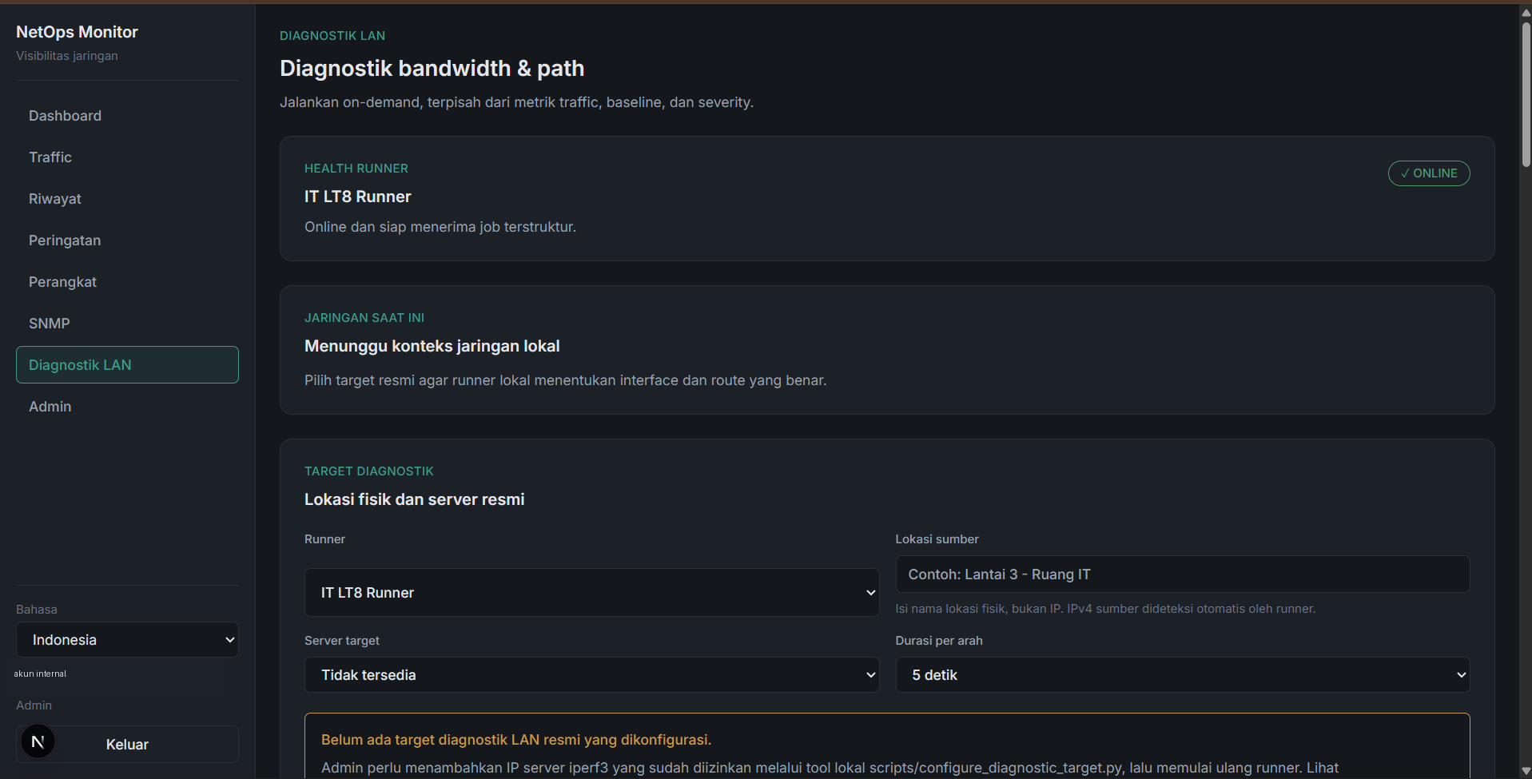
Gambar 11.1 Halaman persiapan LAN Diagnostics
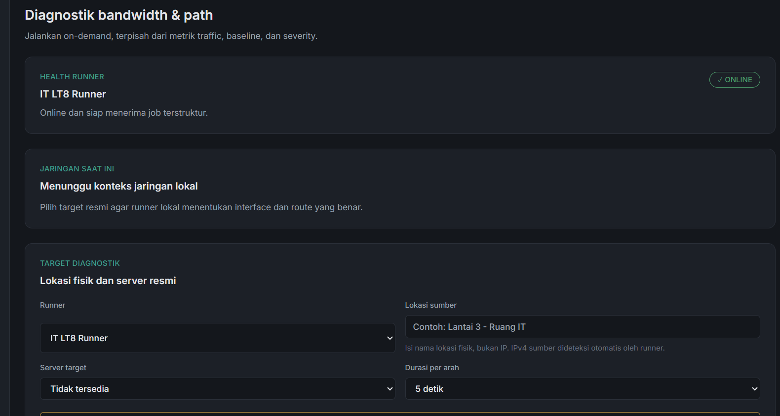
Gambar 11.2 Detail source, target, durasi, dan preflight Diagnostics

11.2 Membaca Hasil
Hasil dapat memuat upload/download Mbps, peak/minimum, retransmit, responding hops, latency, dan packet loss. Nilai harus dibaca sebagai hasil sesi pada waktu tertentu dan terhadap target yang dipilih, bukan sebagai nilai nominal link secara permanen.
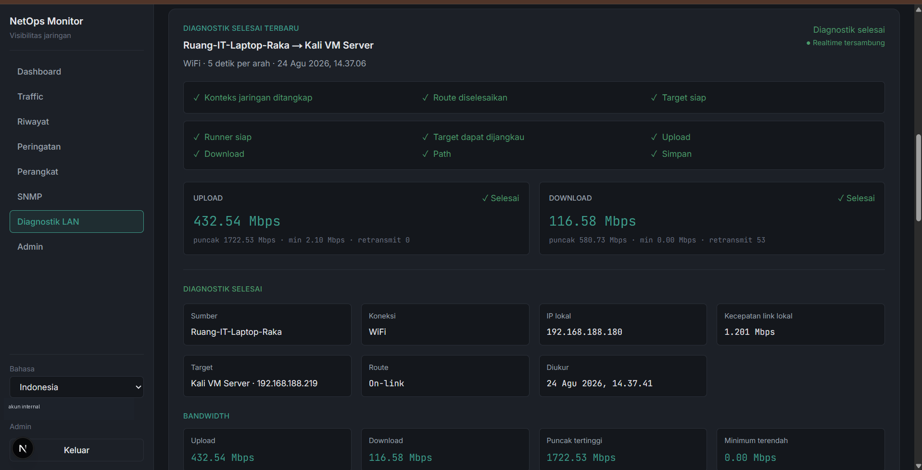
Gambar 11.3 Hasil bandwidth dan status diagnostic session
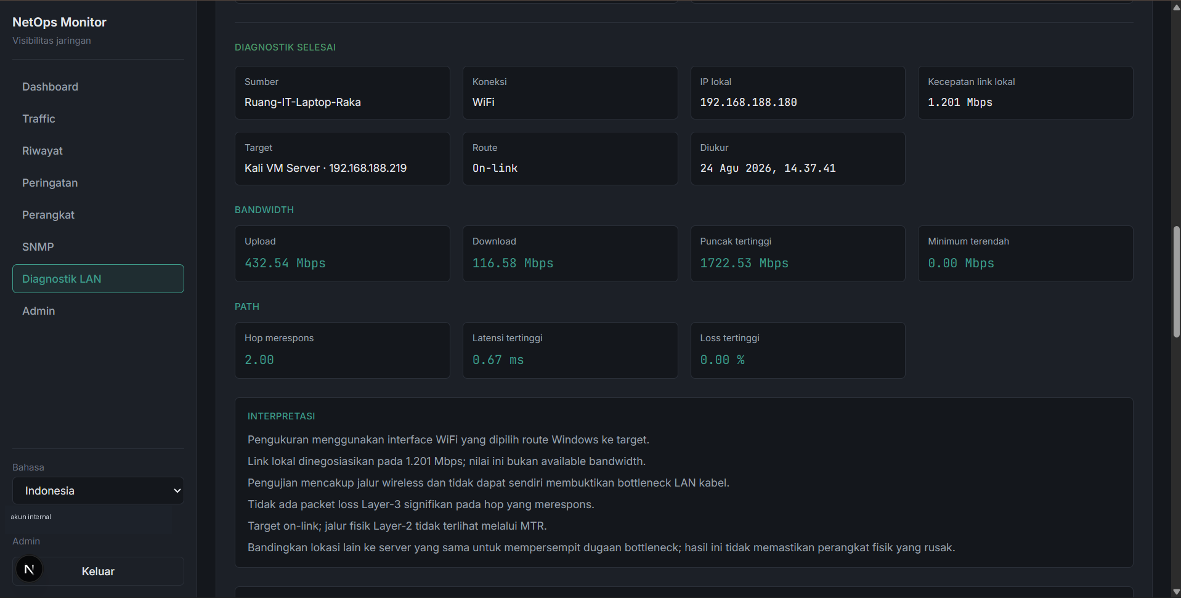
Gambar 11.4 Detail hasil dan interpretasi LAN Diagnostics

11.3 Riwayat per Sesi dan Path
Riwayat per sesi dapat dibandingkan berdasarkan source, target, connection, dan waktu. Detail path menampilkan hop Layer-3 yang merespons. Hop count bukan jumlah switch, kabel, patch panel, atau bridge yang dilewati.
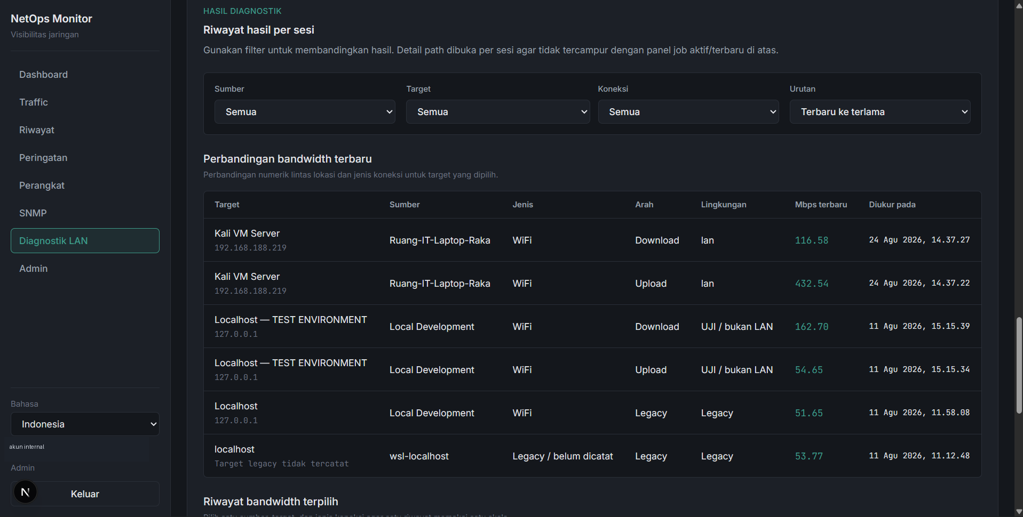
Gambar 11.5 Perbandingan hasil bandwidth antar sesi
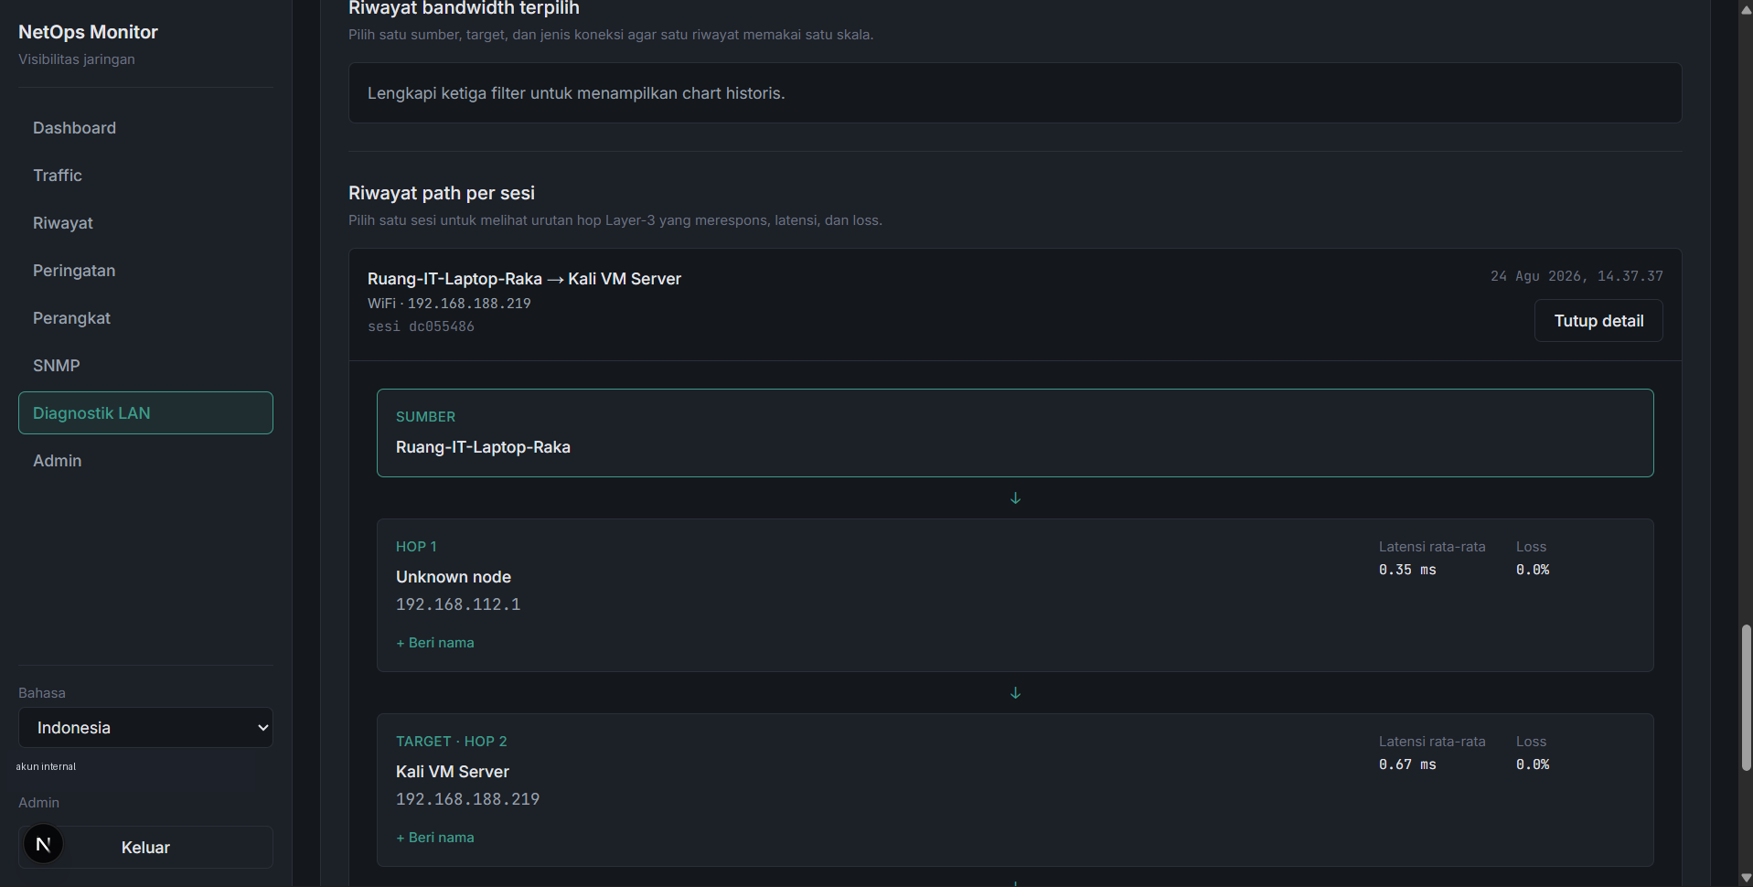
Gambar 11.6 Detail path per sesi
Perhatian: iperf3 menghasilkan traffic aktif dan bergantung server yang disiapkan. MTR maupun iperf3 dapat berstatus optional/unavailable sesuai capability runner.

BAB XII ADMIN

12.1 User Access Control
Menu Admin hanya dapat dibuka oleh Admin berstatus Aktif. Workspace User Access Control digunakan untuk mengubah role dan status akses pengguna lain. Role yang tersedia adalah Admin, Operator, dan Viewer. Status akses yang tersedia adalah Pending, Active, dan Suspended.
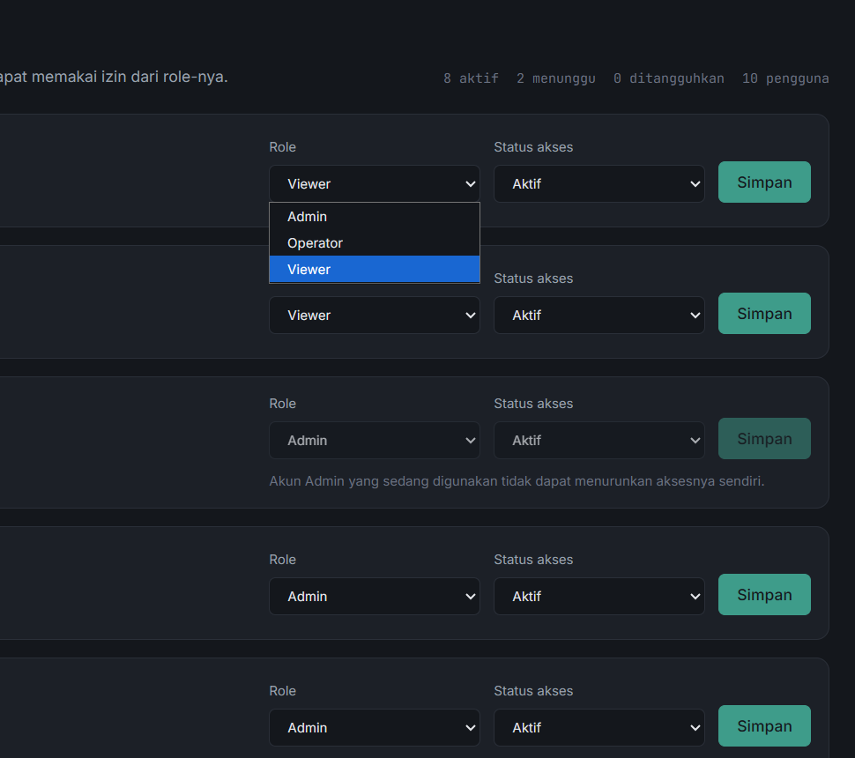
Gambar 12.1 Pemilihan role pengguna pada User Access Control
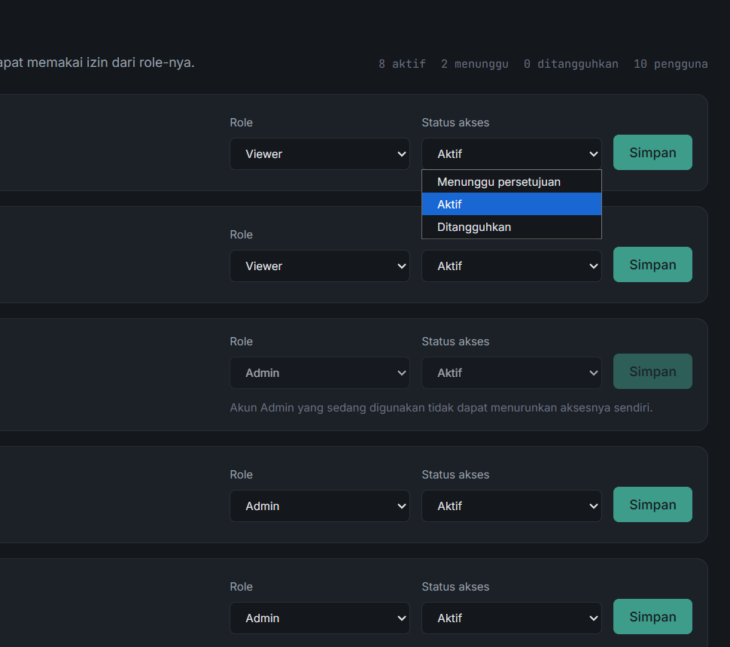
Gambar 12.2 Pemilihan status akses pengguna pada User Access Control

12.2 Ringkasan Hak Akses
Fitur | Admin | Operator | Viewer
Dashboard | Lihat + aksi | Lihat + aksi | Lihat
Traffic | Lihat + start/stop | Lihat + start/stop | Lihat
Devices | Kelola | Kelola | Lihat
Health Watch | Kelola | Kelola | Lihat
SNMP Target | Kelola | Kelola | Lihat
Observed LAN Hosts | Lihat | Lihat | Lihat
LAN Diagnostics | Jalankan + lihat | Jalankan + lihat | Lihat
Admin / User Access | Kelola | Tidak | Tidak

Catatan: Form akun sendiri dibatasi untuk mencegah perubahan yang berisiko. Perlindungan terhadap self-demotion dan last-active-admin juga diterapkan pada lapisan backend/database yang diaudit.

BAB XIII PENGATURAN BAHASA

13.1 Bahasa yang Didukung
NetOps Monitor mendukung tepat dua bahasa, yaitu Indonesia dan English. Bahasa default adalah Indonesia dengan fallback English. Pilihan disimpan agar bertahan setelah refresh.

13.2 Format Tanggal dan Waktu
Helper yang diaudit menggunakan locale id-ID untuk Indonesia dan en-US untuk English. Tampilan akhir timestamp tetap mengikuti data dan lingkungan browser, sehingga pengguna perlu memperhatikan zona waktu ketika membandingkan kejadian.

13.3 Istilah Teknis
Istilah teknis yang sudah mapan dapat dipertahankan agar konsisten dengan UI, misalnya Dashboard, Traffic, SNMP, OID, NetBIOS, IP Address, MAC Address, RX, TX, MTR, iperf3, Health Watch, Managed Telemetry, dan Network Discovery.

BAB XIV GLOSARIUM
Istilah | Penjelasan
IP Address | Alamat numerik perangkat pada jaringan IP.
MAC Address | Identitas link-layer pada interface jaringan.
Hostname | Nama host yang dilaporkan atau disimpan.
Network Node | Identitas jaringan tersimpan yang menjadi dasar Device Inventory.
Reachability | Kemampuan target merespons melalui jalur jaringan saat diperiksa.
Latency | Waktu round trip, umumnya dalam milidetik.
Packet Loss | Persentase paket uji yang tidak memperoleh respons.
Traffic | Data jaringan yang terlihat pada interface runner.
RX | Data yang diterima interface.
TX | Data yang dikirim interface.
Flow | Ringkasan komunikasi antar-endpoint/protocol.
SNMP | Protokol untuk membaca telemetry perangkat terkelola.
OID | Identifier objek data pada SNMP.
NetBIOS | Mekanisme enrichment nama host yang bersifat opsional.
MTR | Pengukuran path Layer-3, latency, dan loss per hop yang merespons.
iperf3 | Tool pengujian throughput antara client dan server.
Fresh | Observasi berstatus current atau masih terkini.
Stale | Observasi lama yang tidak hadir pada observasi current.
Named | Observed host dengan nama inventory atau NetBIOS.
Unnamed | Observed host tanpa nama inventory maupun NetBIOS.
Health Watch | Pemantauan ICMP terjadwal untuk target tersimpan.
Managed Telemetry | Snapshot sistem/interface yang dikumpulkan secara terkelola.
Network Discovery | Discovery bounded dan on-demand dari konteks runner.
Runner | Proses terotorisasi yang menjalankan aktivitas jaringan.

BAB XV PENUTUP

15.1 Kesimpulan
NetOps Monitor menyediakan satu antarmuka untuk memantau kondisi target, melihat traffic yang teramati, menjalankan troubleshooting, mengelola inventory serta Health Watch, membaca Managed SNMP Telemetry, dan meninjau Observed LAN Hosts, riwayat, alert, serta akses pengguna. Penggunaan yang tepat perlu memperhatikan batasan tiap evidence agar hasil monitoring tidak disimpulkan melebihi informasi yang tersedia.

15.2 Pemeliharaan Manual Book
Manual book perlu diperbarui ketika terdapat perubahan route, label UI, role/access, workflow, metode pengukuran, atau perubahan penting pada fitur. Screenshot juga perlu diperbarui jika antarmuka berubah secara signifikan agar petunjuk tetap sesuai dengan implementasi.

LAMPIRAN A WARNING DAN BATASAN PENTING
- Observed LAN Hosts adalah neighbor evidence Layer-3, bukan topology fisik.
- NetBIOS enrichment dapat partial dan host valid dapat tetap Unnamed.
- Device Inventory, Health Watch, dan Managed SNMP Target adalah konsep terpisah.
- Health Watch yang hanya Disabled masih menjadi dependency sebelum Device delete.
- Managed SNMP Target harus dihapus sebelum Device yang direferensikan dapat dihapus.
- Credential profile SNMP adalah reference; secret tidak boleh didokumentasikan.
- Freshness Managed Telemetry bergantung polling dan runner.
- Interface logical tidak selalu berarti physical switch port.
- MTR/iperf3 dapat tidak tersedia tergantung environment/capability.
- iperf3 menghasilkan traffic aktif.
- Hop count bukan jumlah switch/kabel/AP bridge.
- Ping yang tidak merespons belum tentu membuktikan perangkat mati.
- Manual Ping bersifat sesaat dan tidak mengganti Health Watch terjadwal.
- Traffic Live hanya traffic yang terlihat pada interface runner.
- Discovery bersifat on-demand dan hasilnya tidak otomatis menjadi inventory.

